автоматизированная система организации и информационного обеспечения учебного процесса
(АСОУП)

Подсистема учета и ведения библиотечного фонда

АРМ Библиотекарь
Руководство пользователя
Количество листов – 69

Санкт-Петербург
2022

Оглавление
Перечень сокращений и условных наименований 3
Перечень пиктограмм 5
1. Введение 6
2. Назначение и условия применения 7
3. Подготовка к работе с системой 8
4. Работа с АСОУП 9
4.1. Вход в систему 9
4.2. Главная экранная форма 10
5. Работа с АРМ Библиотекарь 12
5.1. Общие органы управления экранных форм АРМ Библиотекарь 14
5.2. Экранная форма «Журнал читателей» 14
5.2.1. Дополнительная ЭФ «Фильтрация» ЭФ «Журнал читателей» 16
5.2.2. Экранная форма « Профиль читателя» 16
5.2.2.1. Экранная форма выдачи издания 18
5.2.2.2. Экранные формы «Продлить книги» и «Вернуть книги» 20
5.2.2.3. Экранная форма «ЗАКАЗЫ» 21
5.3. Экранная форма «Журнал изданий» 24
5.3.1. Дополнительная ЭФ «Фильтрация» экранной формы «Журнал изданий» 26
5.3.2. Экранная форма «Добавление издания» 29
5.3.2.1. Экранная форма «Добавление издания» вкладка «ОСНОВНОЕ» 29
5.3.2.2. Экранная форма «Добавление издания» вкладка «ИНДЕКСЫ» 31
5.3.2.3. Экранная форма «Добавление издания» вкладка «СЛУЖЕБНЫЕ» 32
5.3.2.4. Экранная форма «Добавление издания» вкладка «РАЗМЕЩЕНИЕ» 33
5.3.3. Экранная форма «Редактирование издания» 34
5.3.3.1. Экранная форма «Редактирование издания» вкладка «ЭКЗЕМПЛЯРЫ» 35
5.3.3.2. Вкладка «ЭКЗЕМПЛЯРЫ». Действия с экземплярами издания находящимися в фонде 37
5.3.3.3. Вкладка «ЭКЗЕМПЛЯРЫ». Действия с выданными экземплярами издания 39
5.3.3.4. Вкладка «ЭКЗЕМПЛЯРЫ». Действие «Поставить в очередь» 39
5.3.3.5. Экранная форма «Редактирование издания» - «ДОБАВИТЬ ЭКЗЕМПЛЯРЫ» 40
5.3.3.6. Экранная форма «Редактирование издания» - «АННОТИРОВАННАЯ КАРТОЧКА» 43
5.4. Экранная форма «Журнал заказов» 45
5.5. Экранная форма «Журнал очереди» 49
5.6. Экранная форма «Личный кабинет читателя» 52
5.6.1. Экранная форма «Личный кабинет читателя» вкладка «КНИГИ» 53
5.6.2. Экранная форма «Личный кабинет читателя» вкладка «ЗАКАЗЫ» 54
5.6.3. Экранная форма «Личный кабинет читателя» вкладка «ОЧЕРЕДЬ» 56
5.7. Экранная форма «ЭБС Лань» 58
5.8. Экранная форма «Отчет по мероприятиям» 58
5.8.1. Формирование «Отчета по мероприятиям» 59
5.8.2. Экранная форма «Добавить мероприятие» 61
5.9. Экранная форма «Отчет по читателям» 64
5.10. Экранная форма «Отчет по изданиям» 66

Перечень сокращений и условных наименований
В настоящем Руководстве пользователя применяются следующие сокращения:
Термин, сокращение | Определение
АИС | Автоматизированная информационная система
АРМ | Автоматизированное рабочее место
АС | Автоматизированная система
БД | База данных - структурированное поименованное хранилище информации
БП | Бизнес-процесс
ГОСТ | Государственный стандарт
ГЭФ | Главная экранная форма АСОУП
ДПО | Дополнительное профессиональное образование
ИС | Информационная система
ЛК | Личный кабинет
«Мышь» | Манипулятор типа «мышь»
ПК | Персональный компьютер
ПО | Программное обеспечение
ПЭВМ | Персональная электронно-вычислительная машина
РАМН | Российская академия медицинских наук
САВЗ | Средства антивирусной защиты
Реляционная база данных | Набор данных с предопределенными связями между ними, организованных в виде набора таблиц, состоящих из столбцов и строк.
СВТ | Средства вычислительной техники
Сервер | Серверное оборудование, на котором ведется база данных информации, приходящей по системе передачи информации, а также установлено программное обеспечение для визуализации технологических процессов, обработки данных и подготовки различных видов отчётов или иных действий
СКУД | Система контроля и управления доступом
СПО | Среднее профессиональное образование
СУБД | Система управления базой данных
ТЗ | Техническое задание
ЧТЗ | Частное техническое задание
УП | Учебный план
ФГБПОУ | Федеральное государственное бюджетное профессиональное образовательное учреждение
ФГОС | Федеральный государственный образовательный стандарт
ФИС ФРДО | Федеральная информационная система «Федеральный реестр сведений о документах об образовании и (или) о квалификации, документах об обучении»
ФИО | Фамилия Имя Отчество
ЭФ | Экранная (электронная) форма
ЧБ | Читательский билет
GUI | Graphical User Interface (графический интерфейс пользователя)
HTML | Hyper Text Markup Language (язык гипертекстовой разметки)
SQL | Structured Query Language (язык структурированных запросов)

Перечень пиктограмм
Пиктограмма |  | Действия
 | - | значок браузера Google Chrome
 | - | расширить, сузить поле пиктограмм
 | - | скрыть данные
 | - | прием
 | - | ДПО
 | - | студенты
 | - | расписание
 | - | преподаватели
 | - | журнал успеваемости
 | - | сотрудники
 | - | СДО
 | - | мероприятия
 | - | библиотека
 | - | документооборот
 | - | аттестация
 | - | справочники
 | - | справка
 | - | главная страница
 |  | выйти
 | - | журнал читателей
 | - | журнал изданий
 | - | журнал заказов; количество новых заказов
 | - | журнал очереди
 | - | ЛК читателя
 | - | ЭБС Лань
 | - | отчет по мероприятиям
 | - | отчет по читателям
 | - | отчет по изданиям
▼ | - | раскрытие списка предопределенных параметров
 | - | поиск
 | - | листание страниц экранной формы
 | - | открытие и скрытие дополнительной информации
 | - | поле выбора строки списка, выбранная строка списка
 | - | просмотр и редактирование
 | - | ввод числа в поле ввода
 | - | календарь
 | - | выбор месяца в календаре

Введение
Автоматизированная система организации и информационного обеспечения учебного процесса (АСОУП) предназначена для автоматизации процесса организации обучении в образовательной организации, в том числе с применением электронного обучения и дистанционных образовательных технологий; аналитической обработкой информации об образовательном процессе и информационного обеспечения обучающихся и педагогических работников электронными образовательными и информационными ресурсами с целью повышения качества обучения и эффективности деятельности образовательной организации.
АСОУП представляет собой программно-аппаратный комплекс модульной структуры, реализованный на основе клиент-серверной технологии, который функционирует на рабочих местах Пользователей.
АСОУП интегрирован (получает/передает данные) со следующими информационными системами, действующими в образовательном учреждении:
- 1C Бухгалтерия;
- 1С Кадры;
- ЭБС Лань;
- Система СКУД.
- Сайт образовательного учреждения;
- ФИС ФРДО.
В настоящем документе описаны действия библиотекаря по управлению библиотекой, обслуживанию читателей, учёту, актуализации и хранению фонда.
Для работы с АСОУП необходимы знания, умения и навыки работы с ПК на уровне пользователя.
Перед началом работы с АСОУП рекомендуется ознакомиться с общим описанием АСОУП и иметь при себе памятку по работе с АСОУП или использовать руководство пользователя в электронном виде на ПК.

Назначение и условия применения
Подсистема учета и ведения библиотечного фонда предназначена для управления библиотекой, обслуживания читателей, учёта, актуализации и хранения фонда.
Подсистема учета и ведения библиотечного фонда состоит из программного обеспечения (ПО), взаимодействующего с реляционной базой данных (БД), и графического пользовательского интерфейса (GUI).
Автоматизированное рабочее место библиотекаря (АРМ Библиотекарь) - информационная технология современной библиотеки, обеспечивающая представление пользователям документного фонда библиотеки (как традиционного (бумажного), так и электронных информационных ресурсов), обслуживающая библиотечные фонды на всех этапах.
АРМ Библиотекарь решает следующие задачи:
- управление библиотекой,
- оформление поступления изданий,
- ведение каталогов и каталожных карточек,
- оформление списания изданий,
- поиск и выбор изданий,
- регистрация читателей,
- поиск читателя,
- оформление выдачи литературы,
- оформление возврата литературы.
АРМ Библиотекарь устанавливается на персональный компьютер (ПК), имеющие характеристики не хуже приведенных:
- 64-битный двухъядерный процессор с тактовой частотой не ниже 2 ГГц;
- общее ПО: операционная система семейства Windows 10, пакет офисных приложений, антивирусное ПО, интернет-браузер Google Chrome;
- оперативная память не менее 8 Гб;
- жесткий диск не менее 160 Гб;
- DVD-привод;
- сетевая карта со скоростью передачи не менее 100 Мбит/с;
- двухкнопочная «мышь» с колесом прокрутки;
- клавиатура, совместимая с Windows;
- монитор LCD.

Подготовка к работе с системой
Подготовка к работе с АРМ Библиотекарь заключается в получении Пользователем доступа к АСОУП, установленной на отдельном выделенном сервере, с рабочего места. Для этого Пользователю необходимо иметь подключение к АСОУП с ПК рабочего места.
Эта процедура должна быть выполнена администратором АСОУП или самим Пользователем по его указанию.
Для подключения к АСОУП Пользователю необходимо выполнить следующую последовательность действий:
- На рабочем месте (персональном компьютере) запустить браузер. Для запуска браузера необходимо два раза щелкнуть левой клавишей «мыши» на значке браузера . Значок браузера может находиться на рабочем столе персонального компьютера, а также в меню кнопки «Пуск».
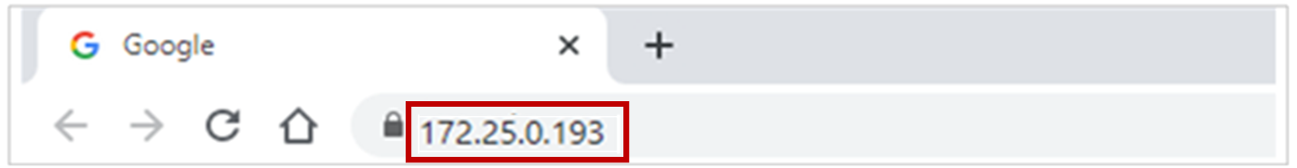
- В строке адреса браузера, как показано на рисунке 1. (выделенная область), ввести адрес сервера, на котором установлена АСОУП.
Примечание - Данные для ввода нужно получить у Администратора АСОУП.

Рисунок 1. Отображение адреса сервера с АСОУП.
По окончании ввода адреса компьютера необходимо нажать клавишу «Enter». В случае успешного подключения в браузере можно начинать работу с программой.
Если на рабочем ПК Пользователя обеспечено подключение к серверу АСОУП, то необходимо два раза щелкнуть левой клавишей «мыши» на пиктограмме АСОУП и начать работу с программой.

Работа с АСОУП

Вход в систему
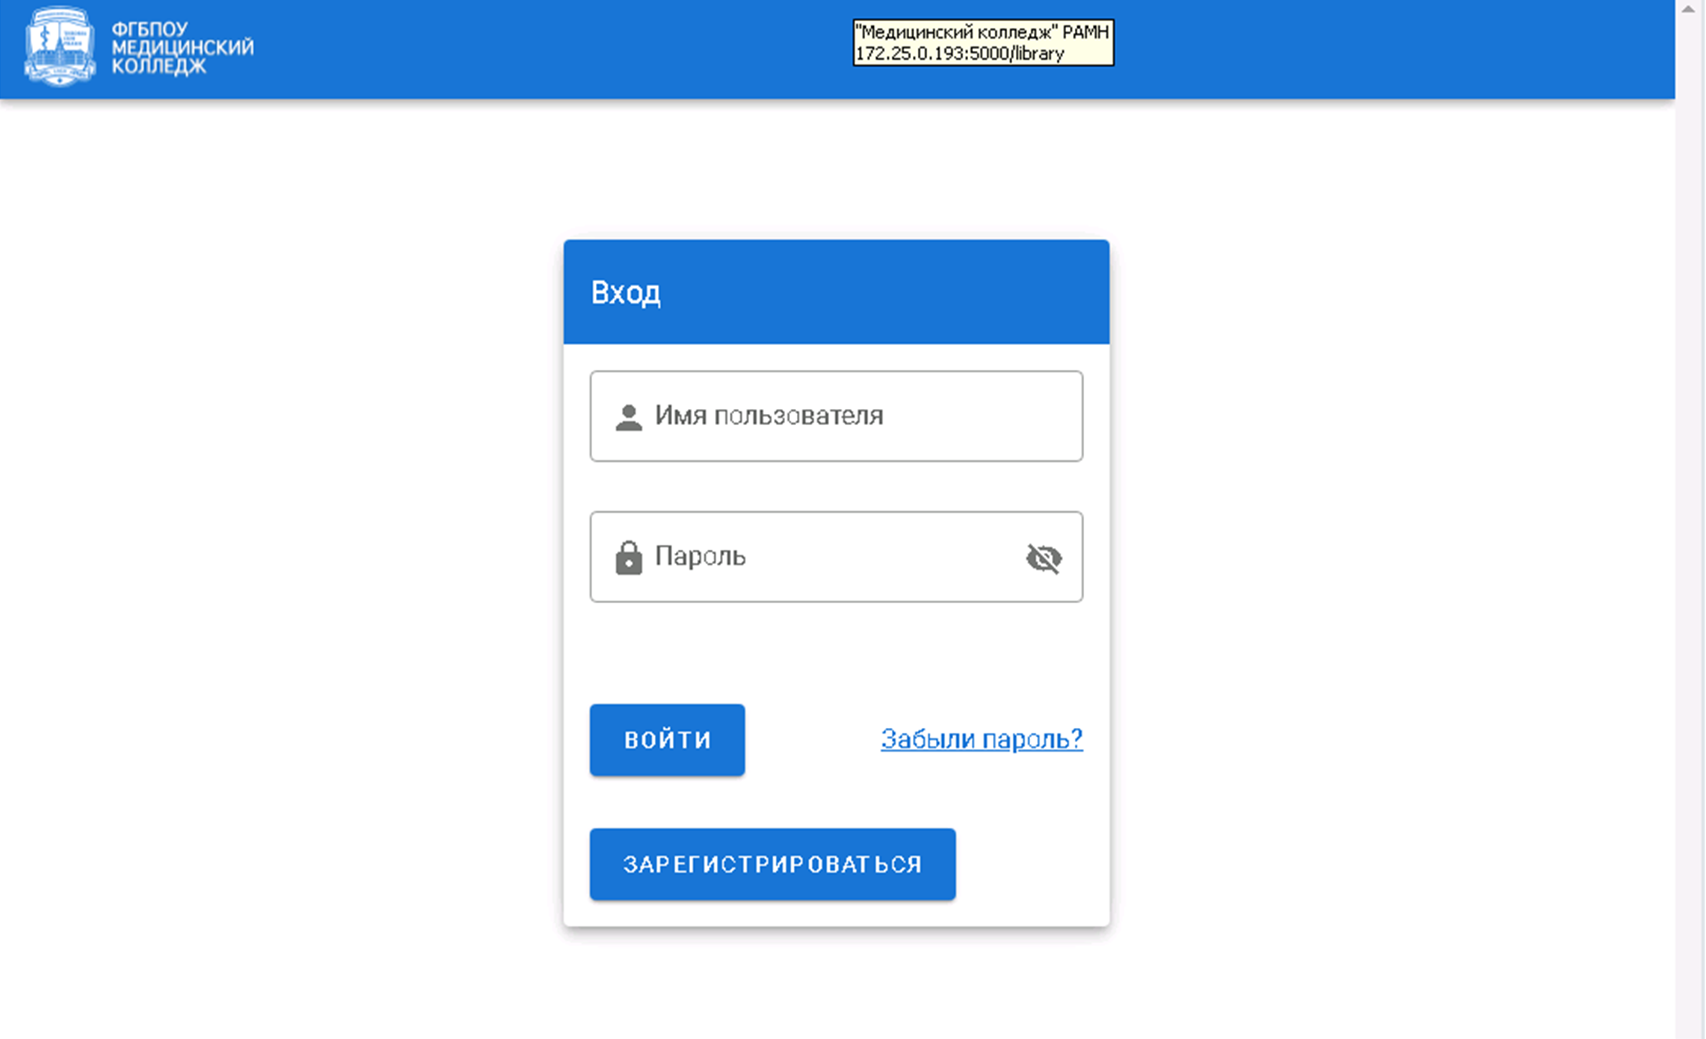
После успешного запуска на АРМ программы происходит загрузка электронной формы (ЭФ) «Вход в систему», как показано на рисунке 2. Основное назначение ЭФ «Вход в систему» - ввод двух данных: логина (пользователя) и пароля, после чего в Системе организуется проверка этих данных.
Рисунок 2. Вход в систему.
Для входа необходимо с помощью клавиатуры и с учетом регистра ввести логин в поле «Имя пользователя» и затем ввести пароль в поле «Пароль». При вводе данных в поле ввода «Пароль» вводимые символы могут отображаться или заменяться точками в зависимости от того, нажата ли пиктограмма «Скрыть данные» в правой части этого поля.
Затем необходимо нажать кнопку «Войти» на ЭФ «Вход в систему». При наличии связи с сервером и в случае правильности введенных данных ЭФ «Вход в систему» закроется и откроется Главная экранная форма (ГЭФ) (Приложение 1).

Главная экранная форма
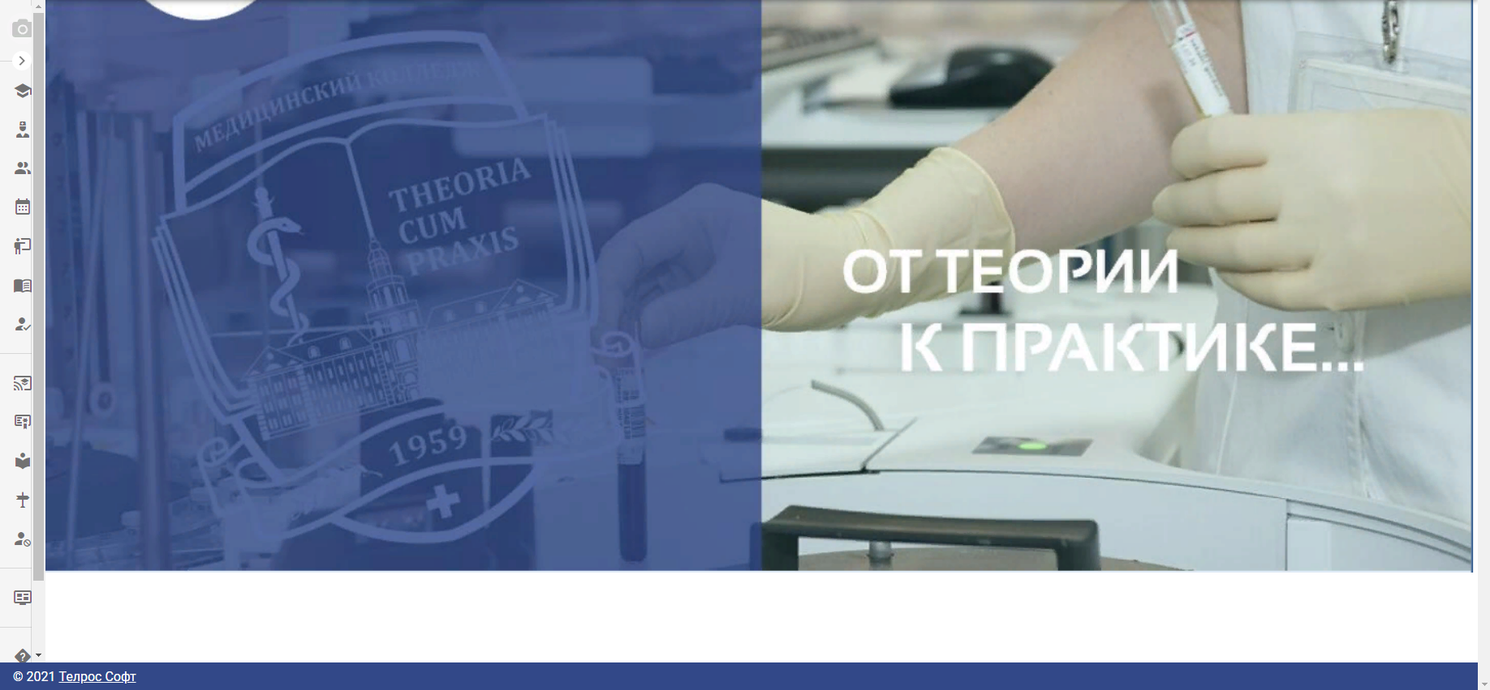
Главная экранная форма (ГЭФ) АСОУП обеспечивает доступ к различным подсистемам АСОУП и визуализирует информацию, необходимую для работы с подсистемами. Внешний вид ГЭФ представлен на рисунке 3. Визуализация реализуется при помощи выбора пиктограмм, соответствующих определенным подсистемам.
Рисунок 3. Главная экранная форма АСОУП
АСОУП включает следующие подсистемы:
- Подсистема сбора информации;
- Подсистема хранения данных;
- Подсистема администрирования и защиты информации.
- Подсистема интеграции;
- Подсистема планирования;
- Подсистема контроля знаний;
- Подсистема технического обеспечения приемной кампании.
- Подсистема отчетности и аналитической обработки информации;
- Подсистема документооборота;
- Подсистема учета и ведения библиотечного фонда;
- Подсистема дистанционного обучения.
При этом первые четыре подсистемы являются обеспечивающими (внутренними, служебными), то есть с их помощью осуществляется поступление данных, их хранение и защита.
Главная экранная форма обеспечивает Пользователю выполнение следующих действий:
- выбор подсистемы, с которой предполагается работа и инициирование работы с подсистемой;
- при необходимости получение справочной информации о работе с системой.
Возможность работы с той или иной подсистемой определяется ролью пользователя в системе (преподаватель/студент/руководитель/администратор системы и т.д.).
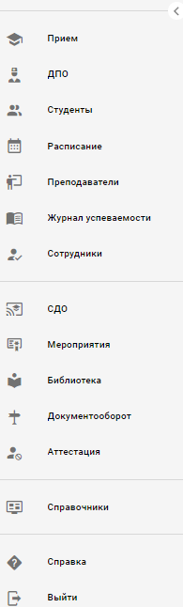
Поле пиктограмм, расположенное на основном поле ГЭФ слева, можно расширить при помощи экранной кнопки , при этом у пиктограмм появятся подписи, и экранная кнопка сменит свой вид , как показано на рисунке 4. Аналогично можно произвести обратное действие, чтобы сузить поле пиктограмм.
Рисунок 4. Изменение размеров поля пиктограмм на ГЭФ.

Работа с АРМ Библиотекарь

Общие органы управления экранных форм АРМ Библиотекарь
Для работы с АРМ Библиотекарь следует с помощью «мыши» выбрать пиктограмму
 «Библиотека», находящуюся на ГЭФ АСОУП слева, как показано на рисунке 3.
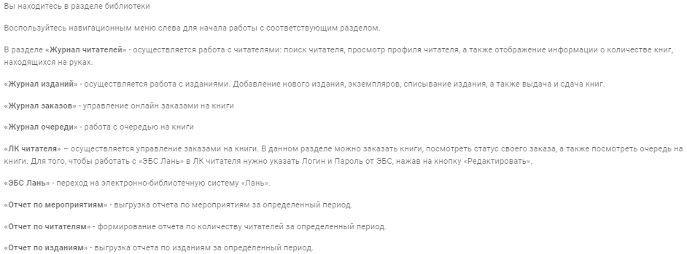
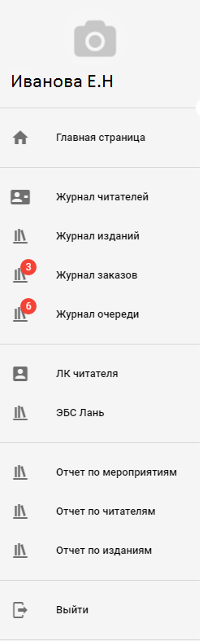
Основные экранные формы АРМ Библиотекарь сгруппированы в 9 групп, как показано на рисунке 5.
Рисунок 5. Рабочие функции библиотекаря.
Основные функции экранных форм:
- ЖУРНАЛ ЧИТАТЕЛЕЙ – осуществляется работа с читателями: поиск читателя, просмотр профиля читателя, а также отображение информации о количестве книг, находящихся на руках;
- ЖУРНАЛ ИЗДАНИЙ – осуществляется работа с изданиями. Добавление нового издания, экземпляров, списывание издания, а также выдача и сдача книг;
- ЖУРНАЛ ЗАКАЗОВ – управление онлайн заказами на книги;
- ЖУРНАЛ ОЧЕРЕДИ – работа с очередью на книги;
- ЛИЧНЫЙ КАБИНЕТ ЧИТАТЕЛЯ – осуществляется управление заказами на книги. В данном разделе можно заказать книги, посмотреть статус своего заказа, а также посмотреть очередь на книги. Также в ЛК читателя указывается Логин и Пароль от ЭБС «Лань»;
- ЭБС Лань – работа с электронно-библиотечной системой «Лань»;
- ОТЧЕТ ПО МЕРОПРИЯТИЯМ – формирование отчета по прошедшим мероприятиям;
- ОТЧЕТ ПО ЧИТАТЕЛЯМ – формирование отчета по обращениям читателей за заданных период;
- ОТЧЕТ ПО ИЗДАНИЯМ – формирование отчета по выданным изданиям за заданный период.
При выборе раздела ЛК читателя открывается экранная форма для заказа изданий, просмотра книг, которые были выданы библиотекарю, так как библиотекарь также может быть читателем. Профиль читателя библиотекаря идентичен профилю читателя студента/преподавателя.
Для того, чтобы работать с «ЭБС Лань» в ЛК читателя нужно указать Логин и Пароль от электронно-библиотечной системы, нажав на кнопку «Редактировать». После этого, при нажатии на раздел ЭБС «Лань» будет автоматически переходить на страницу ЭБС.
Журналы читателей, журнал изданий, журнал заказов и журнал очереди имеют общие органы управления. В журналах обеспечено упорядочивание записей по любому столбцу, поиск и выбор необходимых записей по параметрам поиска.
При выборе столбца сортировки выделяется «жирным» шрифтом и стрелкой указывается направление сортировки, например, «». При повторном нажатии на заголовок столбца направление сортировки меняется, что отображается изменением направления стрелки
«».
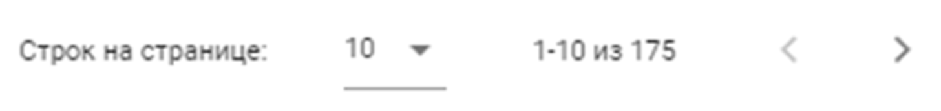
В нижней части экранной формы журналов указывается число записей, отображаемых на странице ЭФ, как показано на рисунке 6.
Рисунок 6. Число отображаемых записей на странице ЭФ.
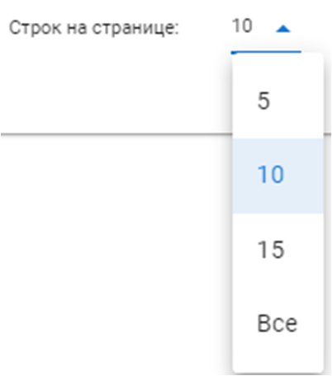
Выбрать одно из предустановленных значений отображаемых записей на странице ЭФ можно, нажав на значок «▼», пиктограммы выбора числа записей, отображаемых на странице экранной формы «», как показано на рисунке 7.
Рисунок 7. Выбор числа записей, отображаемых на странице ЭФ.
Для пролистывания страниц экранной формы «вперед» и «назад» необходимо нажимать на соответствующие пиктограммы стрелок .
Для открытия и скрытия дополнительной информации в экранной форме необходимо нажимать на соответствующие пиктограммы стрелок .
При вводе букв и цифр в поле «Поиск», обозначенном пиктограммой , в журнале отображаются только те записи, в которых присутствует введенные в поле «Поиск» последовательности знаков.
Если все записи страницы экранной формы не отображаются на экране монитора, то скрытые записи можно просмотреть с помощью вертикальной полосы прокрутки (скроллинг) для прокручивания изображения.
Если вся запись страницы экранной формы не отображаются на экране монитора, то скрытые части записи можно просмотреть с помощью горизонтальной полосы прокрутки (скроллинг) для прокручивания изображения.
При наличии справа у поля ввода значка «▼», необходимо выбрать значение параметра из выпадающего списка параметров.
При нажатии в экранной форме кнопки «НАЗАД» текущая экранная форма заменяется на предыдущую.
При необходимости перехода к новой экранной форме в соответствии выбранной записью в списке необходимо дважды кликнуть «мышью» по выбранной строке списка.
При необходимости выбора записи в строке списка необходимо кликнуть в поле выбора строки списка. При этом выбранная строка списка отображается значком . При необходимости отменить выбор записи в списке необходимо кликнуть по значку , при этом он сменится на поле выбора .

Экранная форма «Журнал читателей»
Для работы с АРМ Библиотекарь следует с помощью «мыши» выбрать пиктограмму
«Библиотека», находящуюся на ГЭФ АСОУП слева, как показано на рисунке 3 и на рисунке 4.
Для работы с «Журналом читателей» следует с помощью «мыши» выбрать пиктограмму
«Журнал читателей», находящуюся на поле пиктограмм слева (рисунок 5).
Откроется ЭФ «Журнал читателей», в рабочем поле которого располагается список читателей (студентов, слушателей и преподавателей, зарегистрированных в библиотеке образовательного учреждения), содержащий основные сведения о читателе:
- Номер ЧБ (номер билета читателя)
- Имя (ФИО)
- Группа (номер группы)
- Выдано
- Срок возврата истек
Внешний вид ЭФ «Журнал читателей», представлен на рисунке 8. 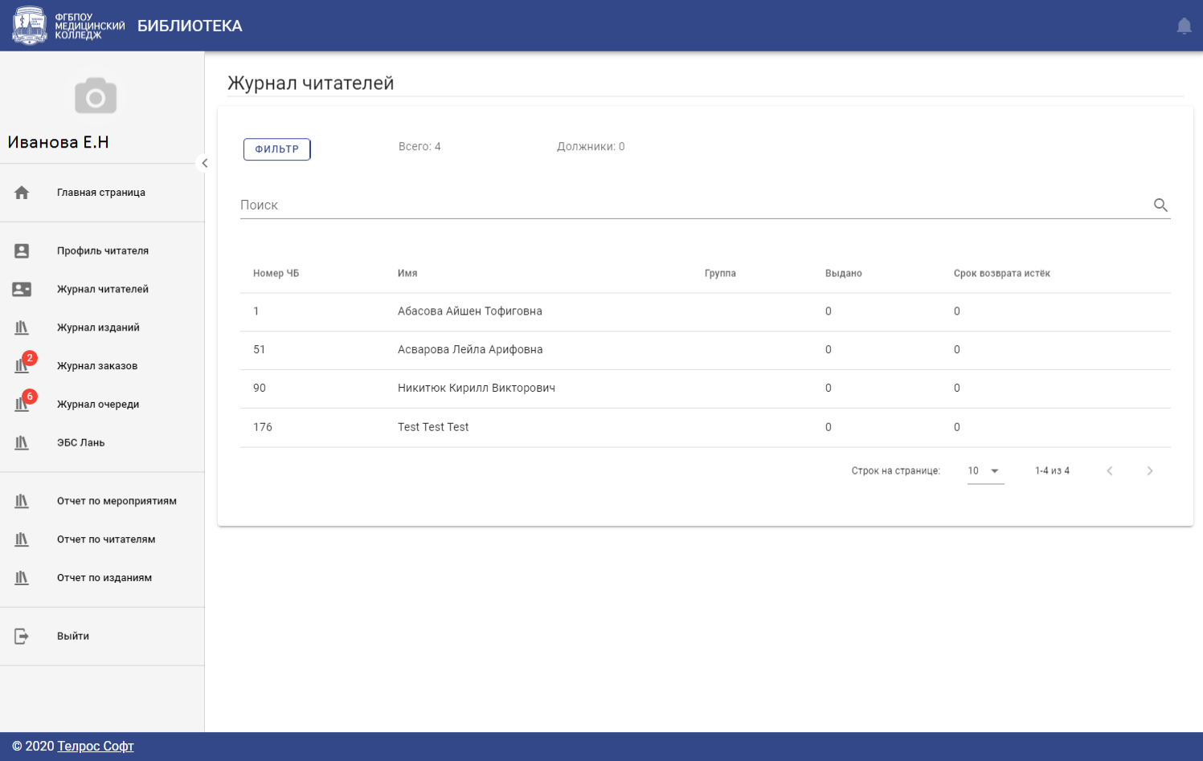
Рисунок.8. ЭФ «Журнал читателей».
Список читателей (студентов, слушателей и преподавателей) формируется автоматически из базы данных студентов, слушателей и преподавателей образовательного учреждения.
Вверху экранной формы «Журнал читателей» отображаются «счетчики» активных читателей (читателей, имеющих книги на руках) и должников (читателей, не сдавших литературу в указанные сроки).
На ЭФ «Журнал читателей» имеются дополнительные органы управления, работа с которыми описана в разделе «5.1 Общие органы управления экранных форм АРМ Библиотекарь» настоящего руководства.
При нажатии на экранную кнопку «Фильтр» откроется дополнительная экранная форма «Фильтрация», представленная на рисунке 9.

Дополнительная ЭФ «Фильтрация» ЭФ «Журнал читателей»
Дополнительная экранная форма «Фильтрация» экранной формы «Журнал читателей» представлена на рисунке 9.
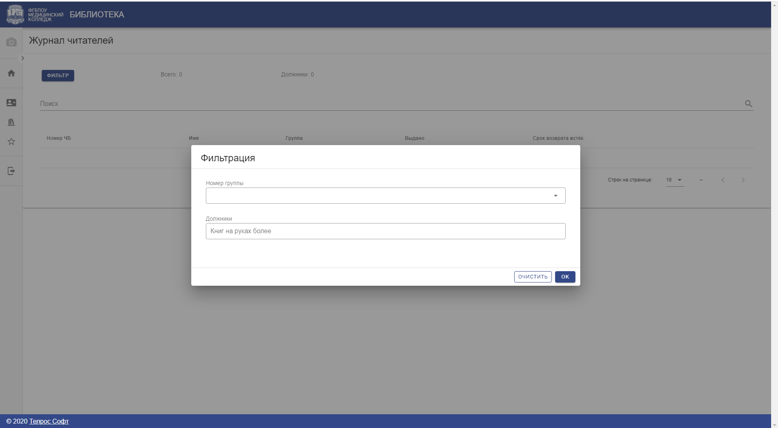
Рисунок 9. Дополнительная экранная форма «Фильтрация».
В экранной форме «Фильтрация» выбираются признаки, по которым необходимо произвести фильтрацию отображаемых читателей ЭФ «Журнал читателей».
Экранная кнопка «Очистить» позволяет удалить выбранные фильтры.
Экранная кнопка «ОК» зафиксирует выбор фильтров для журнала читателей и закроет дополнительное окно «Фильтрация». При этом в экранной форме «Журнал читателей» будут отображаться только те записи, которые соответствуют выбранным в ЭФ «Фильтрация» параметрам.
Для изменения состава отображаемых записей ЭФ «Журнал читателей» необходимо снова открыть ЭФ «Фильтрация», нажать экранную кнопку «Очистить» или сформировать новый набор фильтров и нажать экранную кнопку «ОК».

Экранная форма « Профиль читателя»
По двойному клику по записи выбранного читателя (по строке списка) «Журнала читателей» открывается экранная форма «Профиль читателя».
Внешний вид ЭФ «Профиль читателя» представлен на рисунке 10.

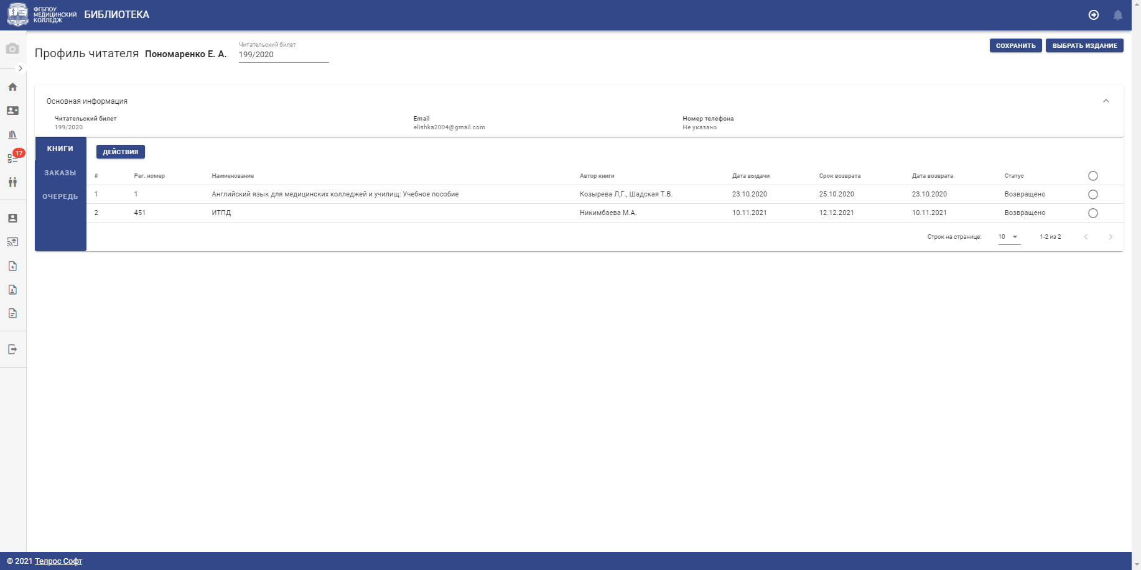
Рисунок 10. Внешний вид ЭФ «Профиль читателя».
В «Профиле читателя» открывается вкладка «КНИГИ», в которой отображается список литературы, которой пользовался и пользуется в настоящее время читатель.
В «Профиле читателя» дополнительно отображается основная информация: номер читательского билета, Email и номер телефона. Основную информацию можно скрыть/отобразить, используя пиктограммы стрелок .
В списке литературы «Профиля читателя» отображается следующая информация:
- номер по порядку;
- регистрационный номер издания;
- наименование издания;
- автор издания;
- номер экземпляра;
- дата выдачи издания;
- срок, на который выдано издание;
- дата возврата издания;
- статус.
Статус издания имеет три значения: «Возвращен», «Выдан», «Просрочен».
Статус «Возвращен» означает, что читатель вернул издание в библиотечный фонд.
Статус «Выдан» означает, что издание находится на руках читателя.
Статус «Просрочен», выделенный красным цветом, означает, что просрочен срок возврата издания.
Для выбора нового читателя необходимо с помощью «мыши» выбрать пиктограмму «Журнал читателей», находящуюся на поле пиктограмм слева (рисунок 5) повторить действия, описанные в разделе 5.2. Экранная форма «Журнал читателей» настоящего руководства.

Экранная форма выдачи издания
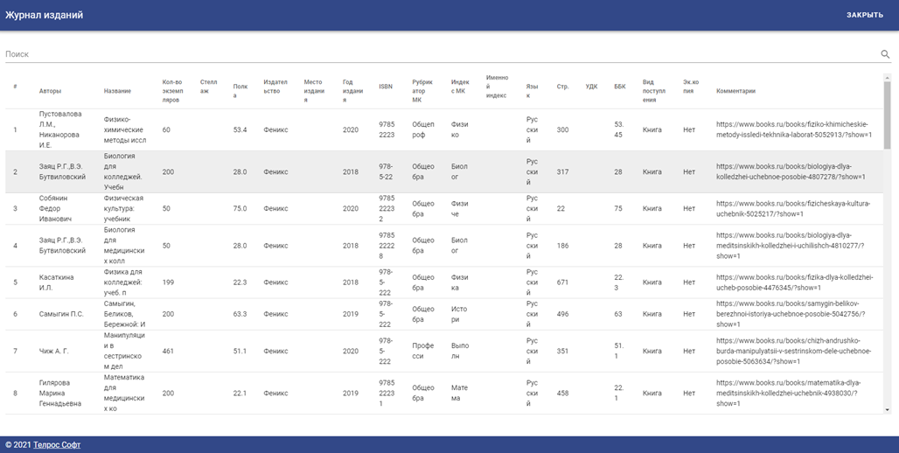
При нажатии на экранную кнопку «ВЫБРАТЬ ИЗДАНИЕ» на фоне ЭФ «Профиль читателя» открывается экранная форма «Журнал изданий».
Рисунок 11. Внешний вид ЭФ «Журнал изданий».
При нажатии кнопки «ЗАКРЫТЬ» экранная форма «Журнал изданий» закрывается и открывается предыдущая экранная форма «Профиль читателя».
В рабочем поле ЭФ «Журнал изданий» располагается список изданий библиотеки образовательного учреждения (книги, журналы, брошюры, электронные издания), содержащий сведения об издании, расположенные в столбцах списка:
- Порядковый номер.
- Авторы.
- Название.
- Кол-во экземпляров.
- Стеллаж (на котором расположено издание).
- Полка (на которой расположено издание).
- Издательство.
- Место издания.
- Год издания.
- ISBN.
- Рубрикатор образовательного учреждения.
- Индекс образовательного учреждения.
- Именной индекс.
- Язык.
- Стр. (количество страниц).
- УДК.
- ББК.
- Вид поступления.
- Эк. копия (наличие электронной копии).
- Комментарии.
В списке обеспечено упорядочивание записей по любому столбцу, поиск и выбор необходимых записей по параметрам поиска.
Если все записи страницы экранной формы не отображаются на экране монитора, то скрытые записи можно просмотреть с помощью вертикальной полосы прокрутки (скроллинг) для прокручивания изображения.
Если вся запись страницы экранной формы не отображаются на экране монитора, то скрытые части записи можно просмотреть с помощью горизонтальной полосы прокрутки (скроллинг) для прокручивания изображения.
По двойному клику по записи выбранного издания (по строке списка) «Журнала изданий» открывается экранная форма «Выдача экземпляра читателю», рисунок 12.
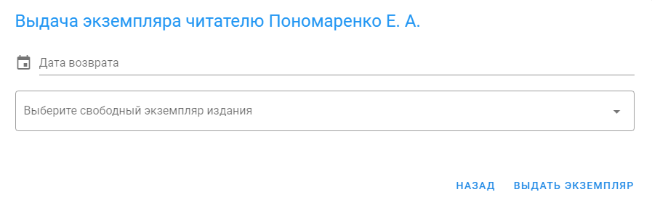
Рисунок 12. Внешний вид ЭФ «Выдача экземпляра читателю».
Нажатие кнопки «НАЗАД» возвращает к экранной форме «Журнал изданий».
По клику в поле ввода «Выберите свободный экземпляр издания» выпадает список свободных экземпляров издания, рисунок 13.
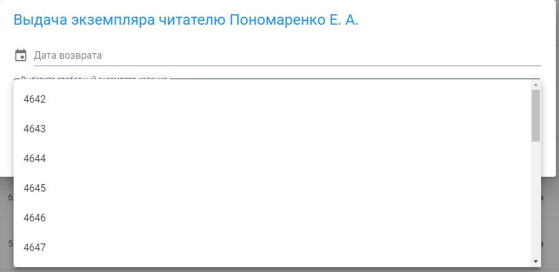
Рисунок 13. Внешний вид ЭФ «Выберите свободный экземпляр издания».
После выбора даты возврата экземпляра, рисунок 14, необходимо нажать кнопку «Выдать экземпляр). При этом на экране появляется уведомление «Книга успешно выдана читателю».
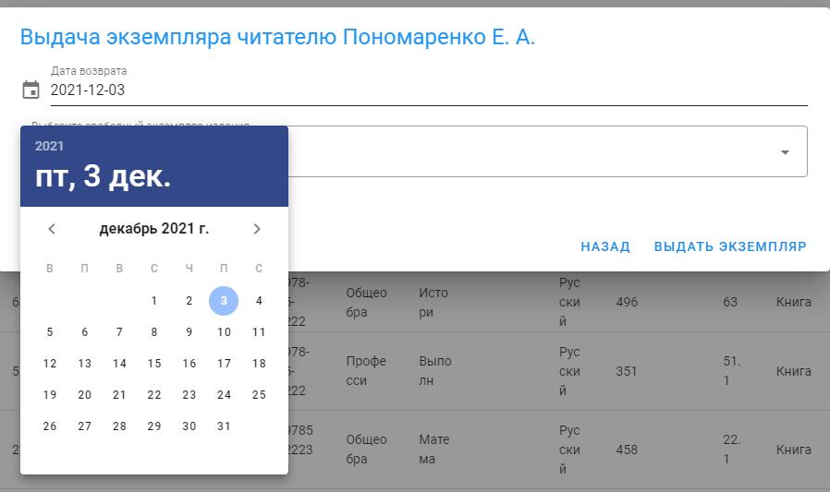
Рисунок 14. Внешний вид ЭФ «Выбор даты возврата экземпляра».

Экранные формы «Продлить книги» и «Вернуть книги»
При необходимости продлить срок возврата издания или оформить возврат издания необходимо в записи выбранного издания (в строке списка) кликнуть в поле выбора строки списка и нажать кнопку «ДЕЙСТВИЯ», рисунок 15.
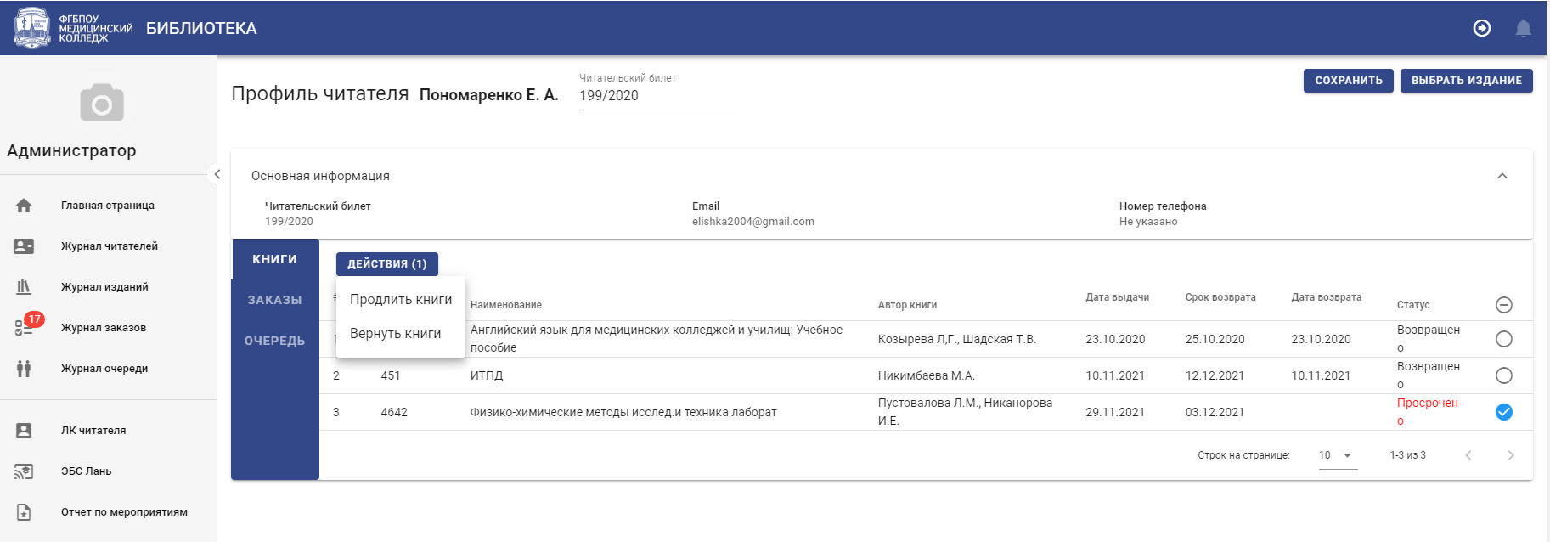
Рисунок 15. Внешний вид ЭФ «Выбор действия с выданным экземпляром издания».
Если необходимо совершить одинаковые действия с несколькими выданными изданиями возможно одновременно выбрать их все. Количество выбранных изданий отображается в поле кнопки «ДЕЙСТВИЯ», например, «ДЕЙСТВИЯ (2)».
Если над выбранными изданиями нельзя по их статусу выполнить одинаковые действия кнопки действий в выпадающем списке неактивны. Кнопки действий в выпадающем списке неактивны при нажатии кнопки «ДЕЙСТВИЯ» без выбранных изданий в списке.
При необходимости продлить срок возврата издания необходимо в выпадающем поле «ДЕЙСТВИЯ» нажать кнопку «Продлить книги». При этом появится экранная форма продления срока возврата издания «Продление книги», рисунок 16.
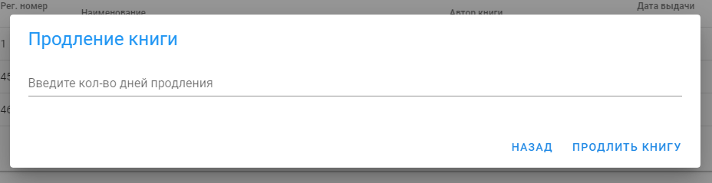
Рисунок 16. Внешний вид ЭФ «Продление книги».
Необходимо ввести количество дней продления нажать кнопку «ПРОДЛИТЬ КНИГУ»
После выполнения любых действий с изданием необходимо нажать кнопку «СОХРАНИТЬ» для сохранения скорректированных записей в базе данных образовательного учреждения.
Для оформления возврата выбранного из списка издания необходимо в выпадающем поле «ДЕЙСТВИЯ» нажать кнопку «Вернуть книги». При этом статус выбранного издания изменится на «Возвращен».

Экранная форма «ЗАКАЗЫ»
Оформление заказа осуществляется в ЛК читателя.
Для просмотра заказанных читателем изданий в экранной форме «Профиль читателя» необходимо открыть вкладку «ЗАКАЗЫ», в которой отображается список заказанной читателем литературы, рисунок 17.
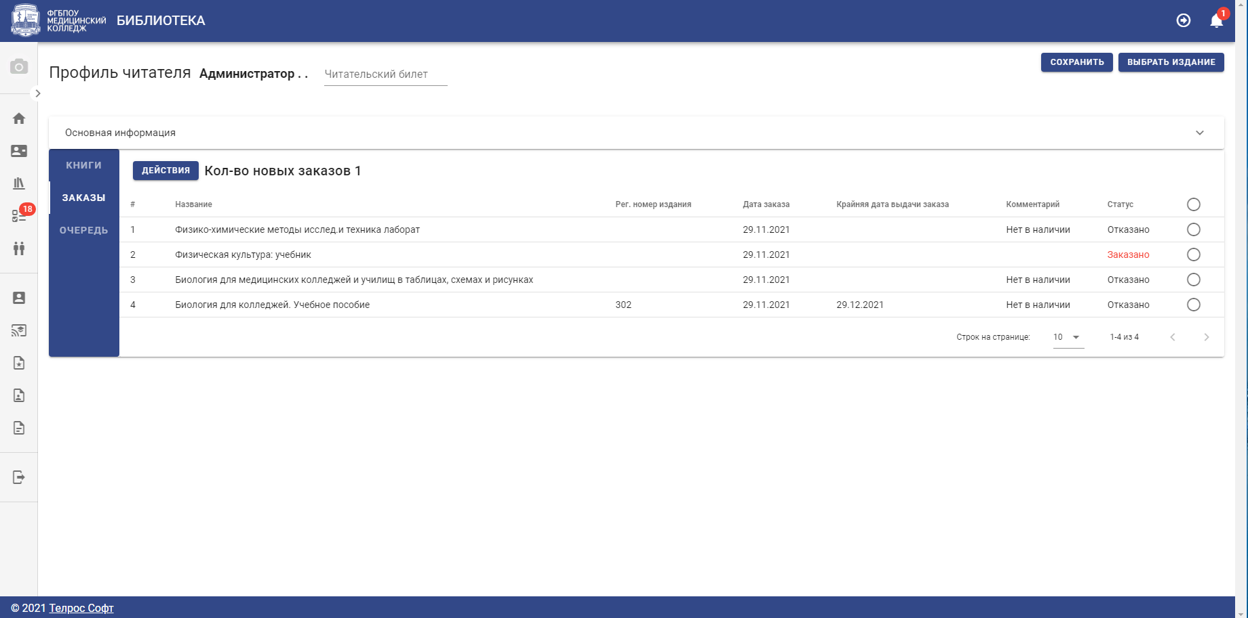
Рисунок 17. Внешний вид ЭФ «Заказы» выбранного в «Профиле читателя» читателя.
В списке заказанной литературы «Профиля читателя» отображается следующая информация:
- номер по порядку;
- наименование издания;
- регистрационный номер издания;
- дата заказа;
- крайняя дата выдачи заказа;
- комментарий;
- статус.
Статус издания имеет три значения: «Заказано», «Отказано», «Одобрено».
Заказ может быть одобрен, отклонен. Одобренный заказ может быть выдан или может быть отказано в выдаче.
Для выбора указанных действий с заказанными изданиями необходимо в записи выбранного издания (в строке списка) кликнуть в поле выбора строки списка и нажать кнопку «ДЕЙСТВИЯ».
Если необходимо совершить одинаковые действия с несколькими заказанными изданиями возможно одновременно выбрать их все. Количество выбранных изданий отображается в поле кнопки «ДЕЙСТВИЯ», например, «ДЕЙСТВИЯ (2)».
Если над выбранными изданиями нельзя по их статусу выполнить одинаковые действия кнопки действий в выпадающем списке неактивны. Кнопки действий в выпадающем списке неактивны при нажатии кнопки «ДЕЙСТВИЯ» без выбранных изданий в списке.
При отказе одобрить заказанного и/или в выдаче одобренного издания, рисунок 18, необходимо заполнить комментарий, объясняющий причину отказа, рисунок 19.
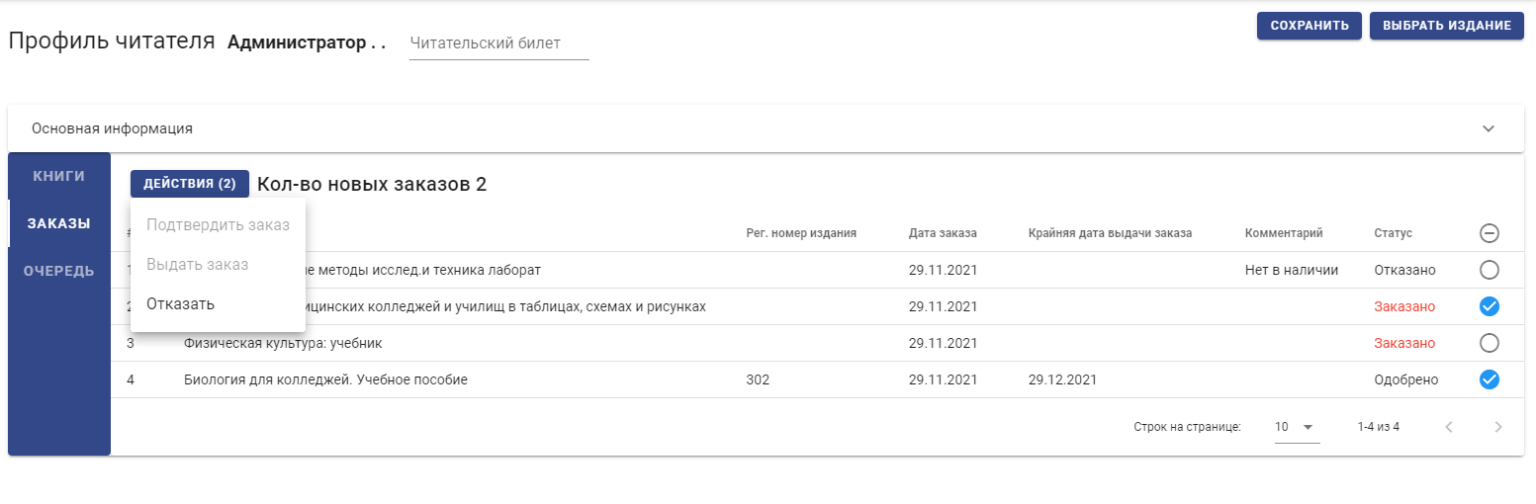 Рисунок 18. Внешний вид ЭФ «Заказы» при отказе.

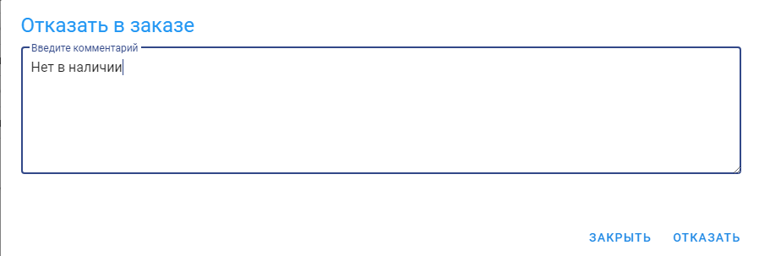
Рисунок 19. Внешний вид ЭФ «Отказать в заказе».
После нажатия кнопки «ОТКАЗАТЬ» в ЭФ «Отказать в заказе» (рисунок 19), причина отказа появится в поле «Комментарий» ЭФ «Заказы» выбранного в «Профиле читателя» читателя.
Для подтверждения заказа в выпадающем поле после нажатия кнопки «ДЕЙСТВИЯ» необходимо нажать кнопку «Подтвердить заказ».
В появившейся ЭФ «Подтверждения заказа необходимо выбрать свободный экземпляр издания и ввести количество дней, указывающее крайнюю дату выдачи заказа, и нажать кнопку «Подтвердить заказ», рисунок 20.
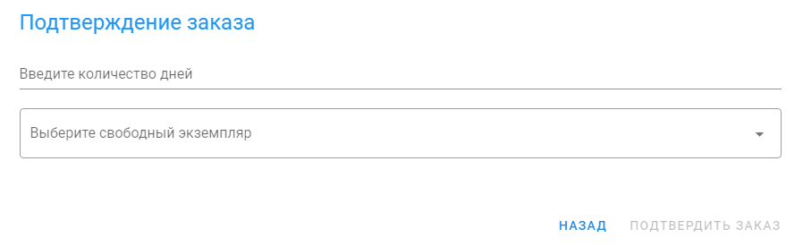
Рисунок 20. Внешний вид ЭФ «Подтвердить заказ».
После выполнения любых действий с заказами необходимо нажать кнопку «СОХРАНИТЬ» для сохранения скорректированных записей в базе данных образовательного учреждения.
5.2.2.3. Экранная форма «ОЧЕРЕДЬ»
Запись в ЭФ «ОЧЕРЕДЬ» осуществляется только в том случае, если при заказе издания в ЛК читателя нет свободных экземпляров заказываемого издания.
Для просмотра очереди ожидания читателем заказа изданий в экранной форме «Профиль читателя» необходимо открыть вкладку «ОЧЕРЕДЬ», в которой отображается список ожидаемой читателем литературы, рисунок 21.
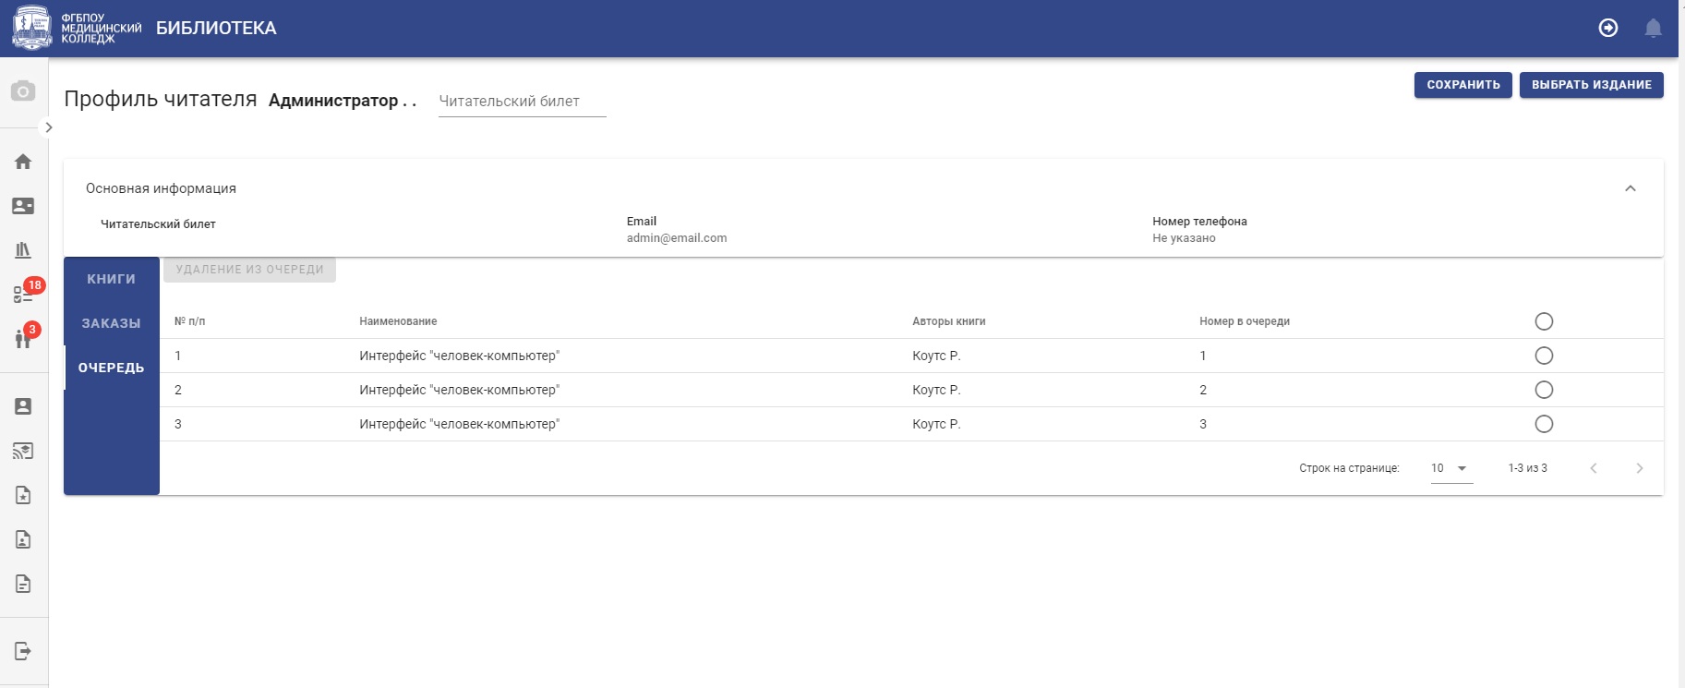
Рисунок 21. Внешний вид ЭФ «ОЧЕРЕДЬ».
В списке «ОЧЕРЕДЬ» «Профиля читателя» отображается следующая информация:
- номер по порядку;
- наименование издания;
- авторы книги;
- номер очереди.
Для удаления из очереди необходимо в записи выбранного издания (в строке списка) кликнуть в поле выбора строки списка и нажать кнопку «УДАЛЕНИЕ ИЗ ОЧЕРЕДИ».
Если необходимо удалить из очереди несколько изданиями возможно одновременно выбрать их все. Количество выбранных изданий отображается в поле кнопки «УДАЛЕНИЕ ИЗ ОЧЕРЕДИ», например, «УДАЛЕНИЕ ИЗ ОЧЕРЕДИ (2)».
После выполнения любых действий с заказами необходимо нажать кнопку «СОХРАНИТЬ» для сохранения скорректированных записей в базе данных образовательного учреждения.

Экранная форма «Журнал изданий»
Для работы с «Журналом изданий» следует с помощью «мыши» выбрать соответствующую пиктограмму «Журнал изданий», находящуюся на поле пиктограмм слева (рисунок 5).
Откроется ЭФ «Журнал изданий», в рабочем поле которого располагается список изданий (книги, журналы, брошюры, электронные издания), содержащий сведения об издании, расположенные в столбцах списка:
- Порядковый номер.
- Авторы.
- Название.
- Кол-во экземпляров.
- Стеллаж (на котором расположено издание).
- Полка (на которой расположено издание).
- Издательство.
- Место издания.
- Год издания.
- ISBN.
- Рубрикатор образовательного учреждения.
- Индекс образовательного учреждения.
- Именной индекс.
- Язык.
- Стр. (количество страниц).
- УДК.
- ББК.
- Вид поступления.
- Эк. копия (наличие электронной копии).
- Комментарии.
Внешний вид ЭФ «Журнал изданий», представлен на рисунке 22.
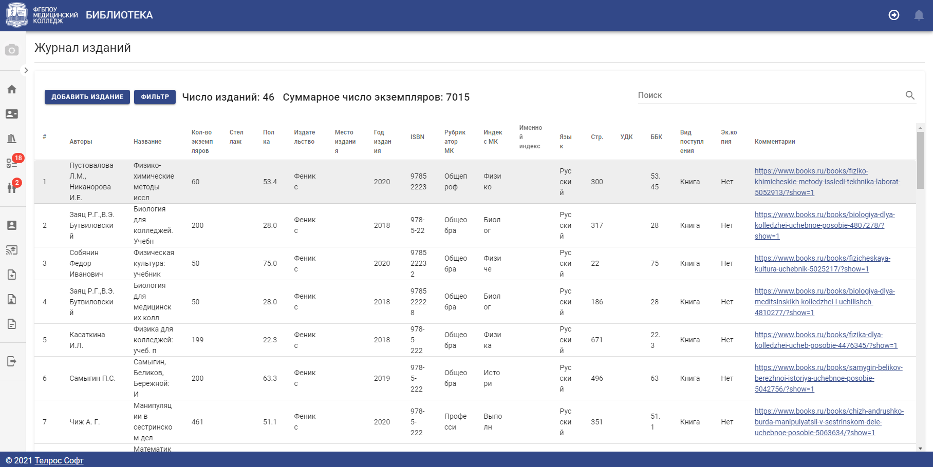
Рисунок 22. Внешний вид ЭФ «Журнал изданий».
В списке обеспечено упорядочивание записей по любому столбцу, поиск и выбор необходимых записей по параметрам поиска.
Если все записи страницы экранной формы не отображаются на экране монитора, то скрытые записи можно просмотреть с помощью вертикальной полосы прокрутки (скроллинг) для прокручивания изображения.
Если вся запись страницы экранной формы не отображаются на экране монитора, то скрытые части записи можно просмотреть с помощью горизонтальной полосы прокрутки (скроллинг) для прокручивания изображения.
На ЭФ «Журнал изданий» имеются дополнительные органы управления, работа с которыми описана в разделе «5.1 Общие органы управления экранных форм АРМ Библиотекарь» настоящего руководства.
Вверху экранной формы «Журнал изданий» отображаются «счетчики» общего количества изданий библиотеки образовательного учреждения и количества изданий библиотеки образовательного учреждения, выданных читателям.
При нажатии на экранную кнопку «Фильтр» на фоне ЭФ «Журнал изданий» открывается экранная форма «Фильтрация».

Дополнительная ЭФ «Фильтрация» экранной формы «Журнал изданий»
При нажатии на экранную кнопку «Фильтр» на ЭФ «Журнал изданий» открывается дополнительная экранная форма «Фильтрация».
Внешний вид дополнительной ЭФ «Фильтрация» представлен на рисунке 23.
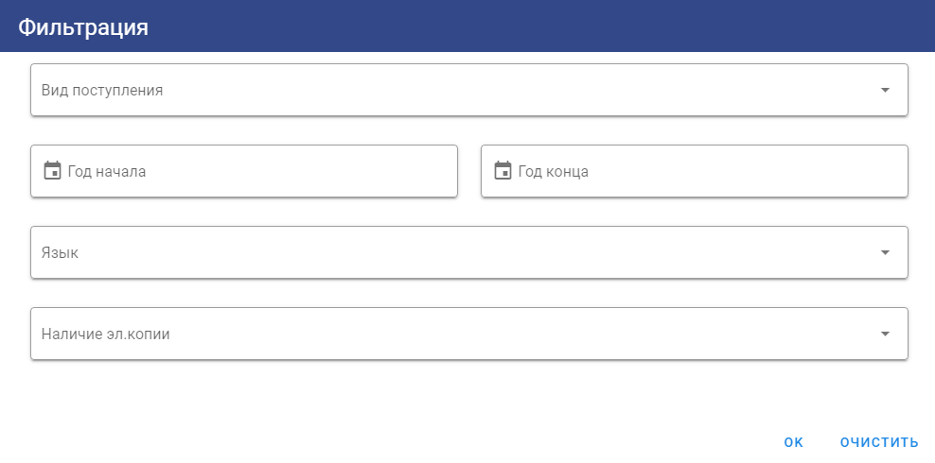
Рисунок 23. Внешний вид дополнительной ЭФ «Фильтрация».
В дополнительной экранной форме «Фильтрация» выбираются признаки, по которым необходимо произвести фильтрацию отображаемых изданий ЭФ «Журнал изданий».
Признаки выбираются в полях ввода ЭФ «Фильтрация». Состав полей ввода:
- Вид поступления;
- Год начала;
- Год конца;
- язык;
- наличие эл. копии.
При нажатии значка ▼ в поле ввода «Вид поступления» появляется для выбора выпадающий список вида поступлений, рисунок 24.
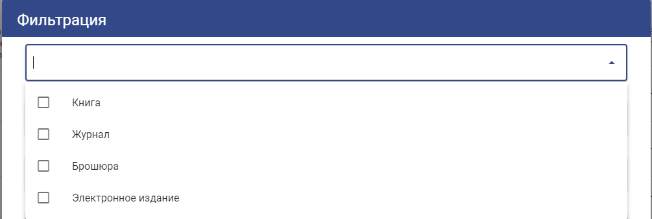
Рисунок 23. Внешний вид дополнительной ЭФ «Фильтрация» - «Вид поступления».
При выборе типа поступления путем щелчка «мышью» по полю , наименование соответствующего типа автоматически появляется в поле «Вид поступления», рисунок 24.
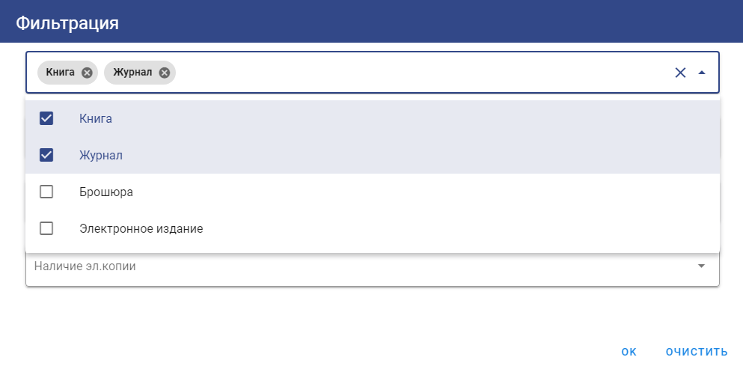
Рисунок 24. Внешний вид дополнительной ЭФ «Фильтрация» - выбор типа поступления.
Удалить выбранный тип поступления из поля «Вид поступления» можно с помощью щелчка «мышью» по соответствующему полю или по крестику в наименовании типа.
Для выбора интервала начального и конечного года издания необходимо выбрать нужные значения в выпадающих списках полей «Год начала» и «Год конца», рисунок 25.
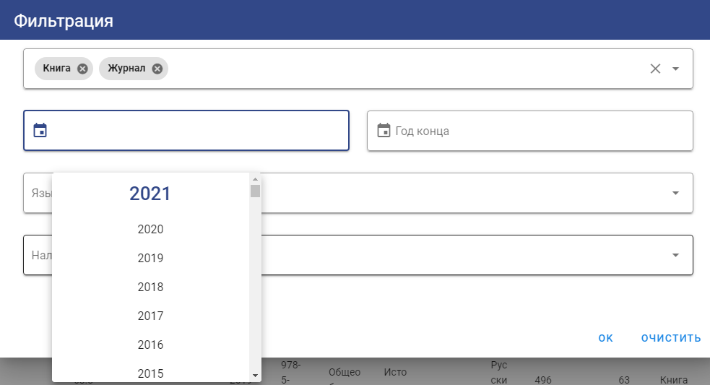
Рисунок 25. Внешний вид дополнительной ЭФ «Фильтрация» - выбор года издания.
При нажатии значка ▼ в поле ввода «Язык» появляется для выбора выпадающий список языков издания. Действия при выборе языка издания аналогичны действиям при выборе типа поступления.
При нажатии значка ▼ в поле ввода «Наличие эл. копии» появляется для выбора выпадающий список «Да», «Нет». Действия при выборе языка издания аналогичны действиям при выборе типа поступления.
Пример ЭФ заполненного фильтра представлен на рисунке 26.
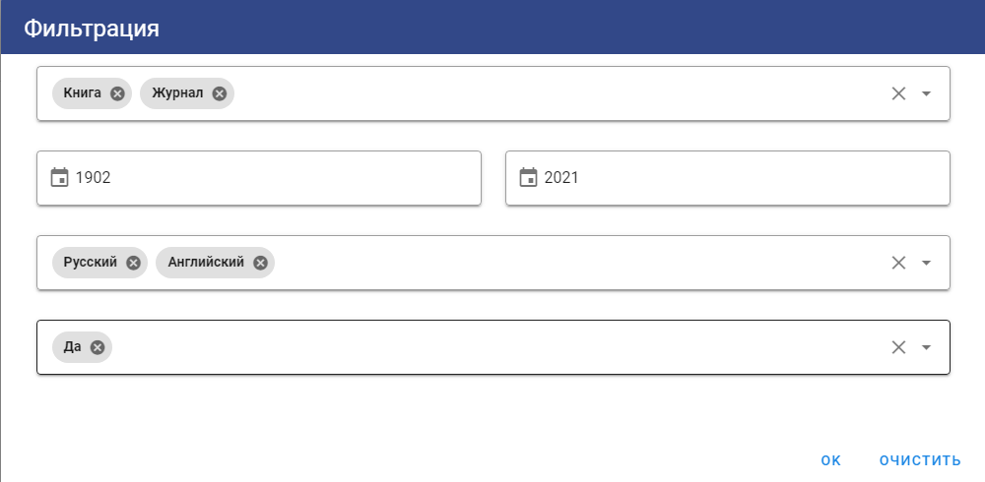
Рисунок 26. Внешний вид заполненной ЭФ «Фильтрация».
Экранная кнопка «Очистить» позволяет удалить выбранные фильтры.
Экранная кнопка «ОК» зафиксирует выбор фильтров для списка изданий и закроет дополнительное окно «Фильтрация». При этом в экранной форме «Журнал изданий» будут отображаться только те записи, которые соответствуют выбранным в ЭФ «Фильтрация» параметрам.

Экранная форма «Добавление издания»
Экранная форма «Добавление издания» содержит следующие:
- вкладка «ОСНОВНОЕ»;
- вкладка «ИНДЕКСЫ»;
- вкладка «СЛУЖЕБНЫЕ»;
- вкладка «РАЗМЕЩЕНИЕ».
В полях каждой вкладки заносится информация в процессе добавления нового издания.

Экранная форма «Добавление издания» вкладка «ОСНОВНОЕ»
При нажатии на экранную кнопку «ДОБАВИТЬ ИЗДАНИЕ» на ЭФ «Журнал изданий» открывается экранная форма «Добавление издания» вкладка «ОСНОВНОЕ».
Экранная форма «Добавление издания» вкладка «ОСНОВНОЕ» открывается при нажатии на экранную кнопку «ОСНОВНОЕ» на любой вкладке ЭФ «Добавление издания».
Внешний вид экранной формы «Добавление издания» вкладка «ОСНОВНОЕ» представлен на рисунке 27.
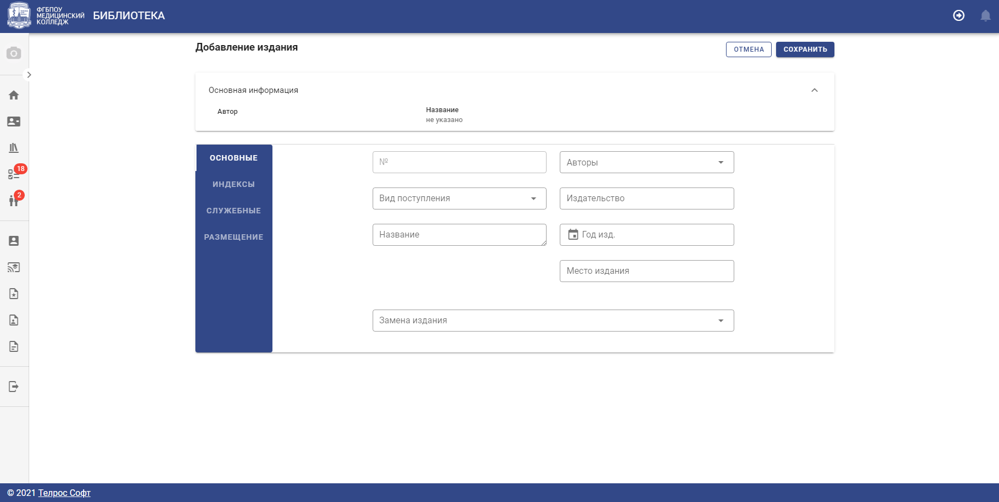
Рисунок 27. Внешний вид экранной формы «Добавление издания» вкладка «ОСНОВНОЕ».
Вкладка содержит следующие данные о добавленном издании:
- Порядковый номер записи (формируется автоматически);
- Авторы;
- Вид поступления (книга, журнал, брошюра, электронное издание);
- Издательство;
- Название;
- Год издания;
- Место издания;
- Замена издания.
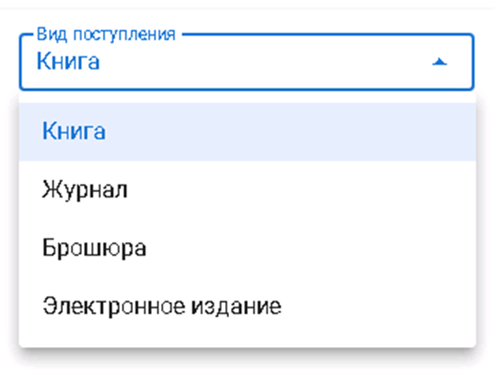
При наличии справа у поля «Вид поступления» и «Замена издания» значка «▼», необходимо выбрать значение параметра из выпадающего списка параметров.
Рисунок 28. Выпадающий список параметров.
В поле «Авторы» необходимо внести авторов нового издания или выбрать из списка, нажав значок «▼».
Для удобства ввода текста большого объема в полу ввода «Название» можно расширить поле ввода зацепив «мышью» нижний правый угол поля ввода и потянув его вниз, рисунок 29.
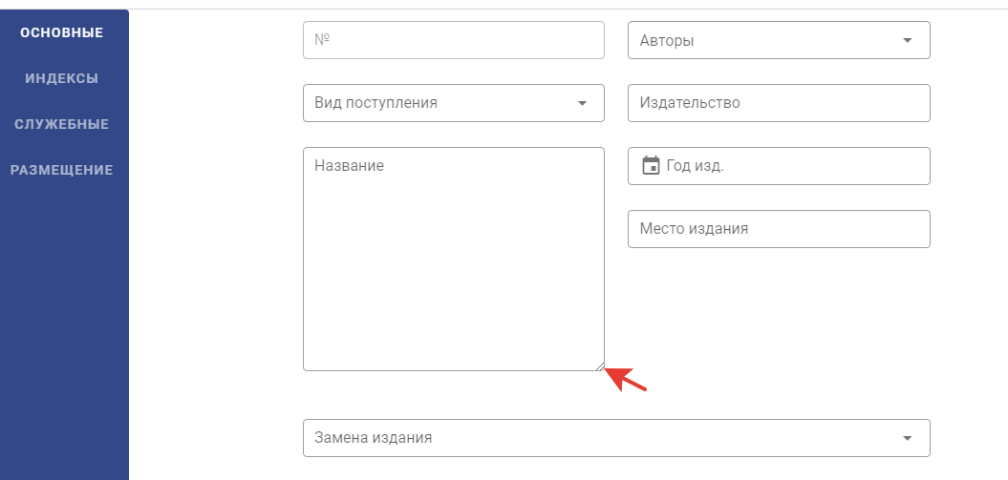
Рисунок 29. Расширение поля ввода.
Поле «Замена издания» заполняется если добавленное издание предназначено для замены существующего в библиотеке издания.
При нажатии на экранную кнопку «ОТМЕНА» на ЭФ «Добавление издания» вкладка «ОСНОВНОЕ» открывается ЭФ «Журнал изданий» в предыдущем состоянии (если была задействована фильтрация).
При нажатии на экранную кнопку «СОХРАНИТЬ» на ЭФ «Добавление издания» вкладка «ОСНОВНОЕ» в экранной форме «Журнал изданий» появляется запись нового издания с введенными параметрами.

Экранная форма «Добавление издания» вкладка «ИНДЕКСЫ»
Экранная форма «Добавление издания» вкладка «ИНДЕКСЫ» открывается при нажатии на экранную кнопку «ИНДЕКСЫ» на любой вкладке ЭФ «Добавление издания».
Внешний вид экранной формы «Добавление издания» вкладка «ИНДЕКСЫ» представлен на рисунке 30.
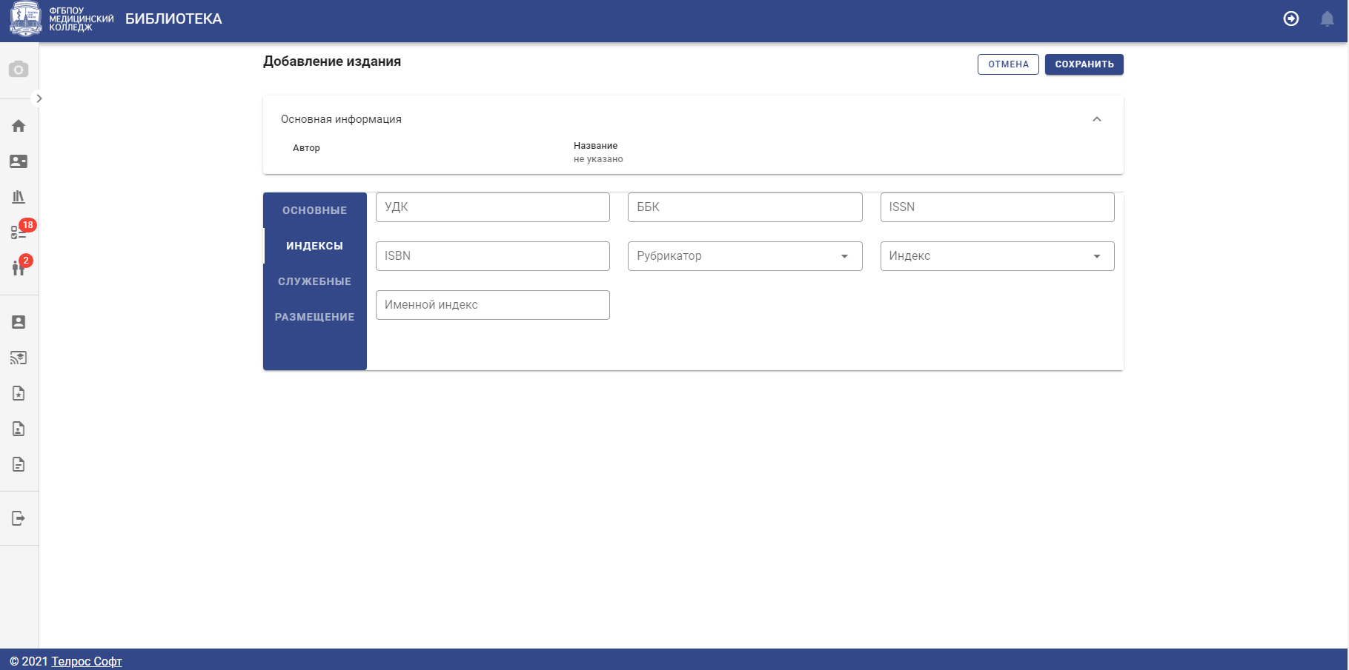
Рисунок 30. Внешний вид экранной формы «Добавление издания» вкладка «ИНДЕКСЫ».
Вкладка содержит следующие данные о добавленном издании:
- УДК;
- ББКП;
- ISSN;
- ISBN;
- Рубрикатор;
- Индекс;
- Именной индекс.
При наличии справа у поля «▼», необходимо выбрать значение параметра из выпадающего списка параметров.
При нажатии на экранную кнопку «ОТМЕНА» на ЭФ «Добавление издания» вкладка «ИНДЕКСЫ» открывается ЭФ «Журнал изданий» в предыдущем состоянии (если была задействована фильтрация).
При нажатии на экранную кнопку «СОХРАНИТЬ» на ЭФ «Добавление издания» вкладка «ИНДЕКСЫ» в экранной форме «Журнал изданий» появляется запись нового издания с введенными параметрами.

Экранная форма «Добавление издания» вкладка «СЛУЖЕБНЫЕ»
Экранная форма «Добавление издания» вкладка «СЛУЖЕБНЫЕ» открывается при нажатии на экранную кнопку «СЛУЖЕБНЫЕ» на любой вкладке ЭФ «Добавление издания».
Внешний вид экранной формы «Добавление издания» вкладка «СЛУЖЕБНЫЕ» представлен на рисунке 31.
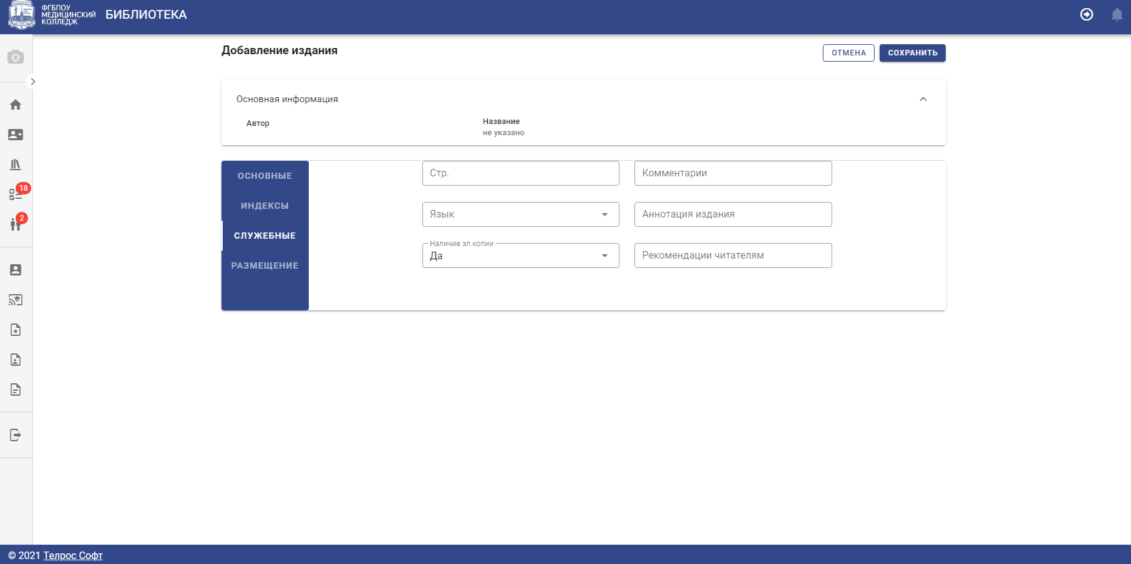
Рисунок 31. Внешний вид экранной формы «Добавление издания» вкладка «СЛУЖЕБНЫЕ».
Вкладка содержит следующие данные о добавленном издании:
- Стр. (количество страниц в издании);
- Комментарии;
- Язык;
- Аннотация издания;
- Рекомендации читателям.
При наличии справа у поля «▼», необходимо выбрать значение параметра из выпадающего списка параметров.
В поля «Комментарии», «Аннотация издания» и «Рекомендации читателям» в произвольной форме вводится соответствующая информация.
При нажатии на экранную кнопку «ОТМЕНА» на ЭФ «Добавление издания» вкладка «СЛУЖЕБНЫЕ» открывается ЭФ «Журнал изданий» в предыдущем состоянии (если была задействована фильтрация).
При нажатии на экранную кнопку «СОХРАНИТЬ» на ЭФ «Добавление издания» вкладка «СЛУЖЕБНЫЕ» в экранной форме «Журнал изданий» появляется запись нового издания с введенными параметрами.

Экранная форма «Добавление издания» вкладка «РАЗМЕЩЕНИЕ»
Экранная форма «Добавление издания» вкладка «РАЗМЕЩЕНИЕ» открывается при нажатии на экранную кнопку «РАЗМЕЩЕНИЕ» на любой вкладке ЭФ «Добавление издания».
Внешний вид экранной формы «Добавление издания» вкладка «РАЗМЕЩЕНИЕ» представлен на рисунке 32.
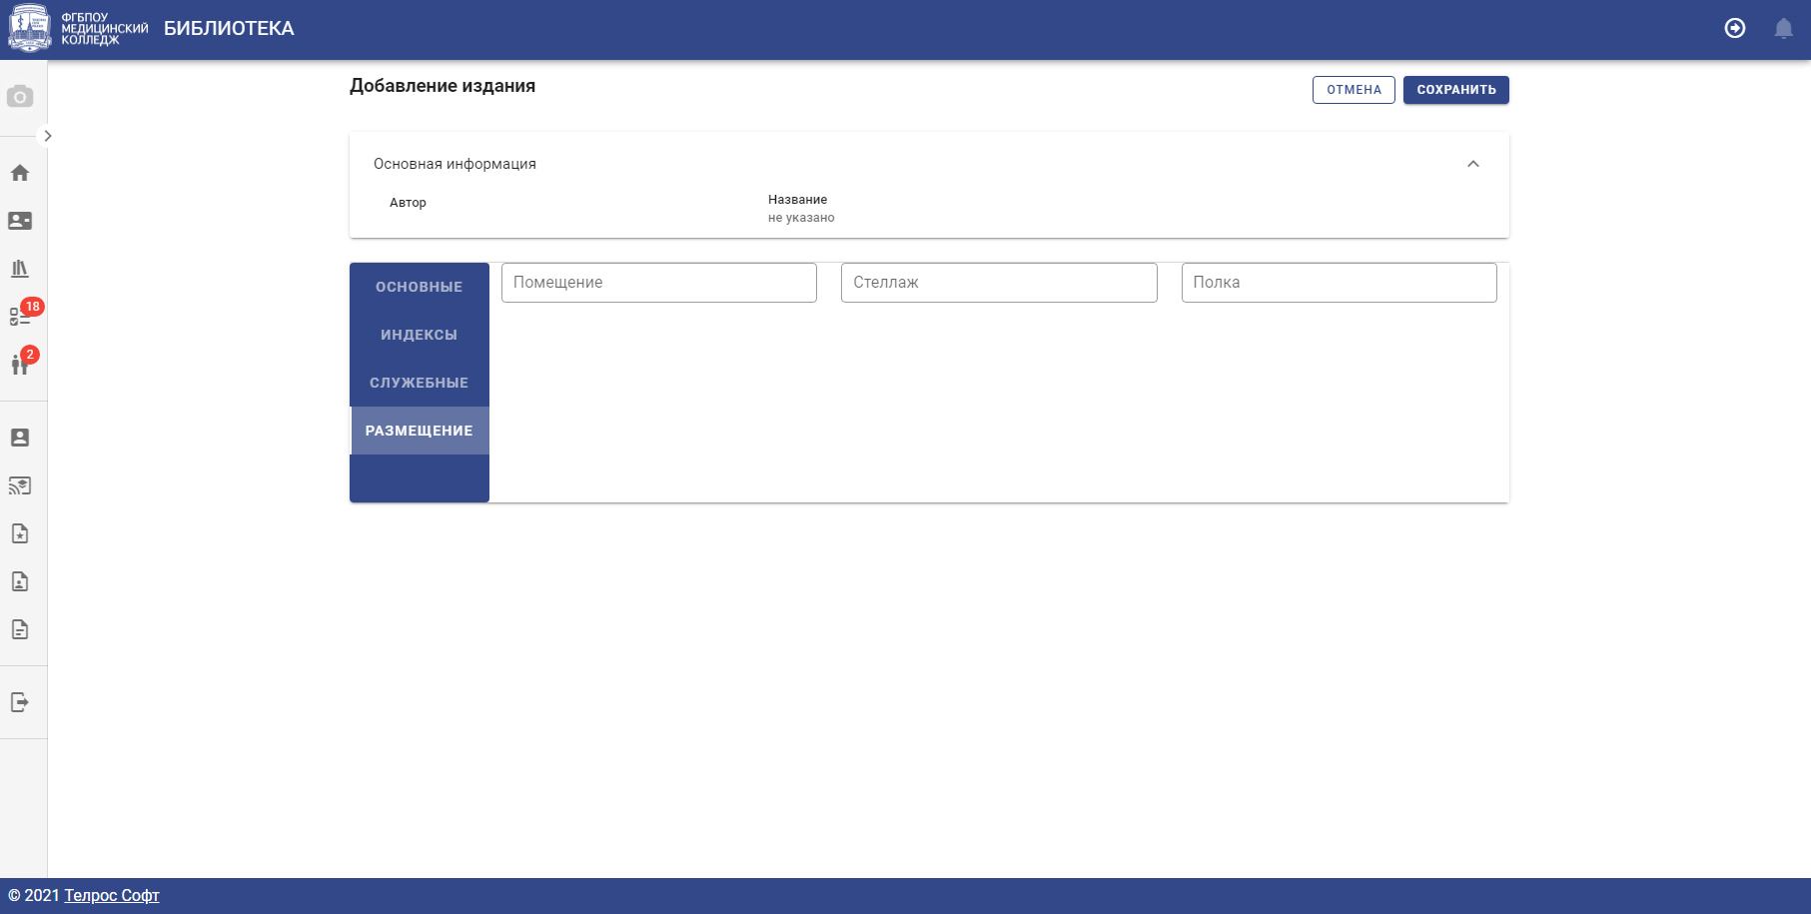
Рисунок 32. Внешний вид экранной формы «Добавление издания» вкладка «РАЗМЕЩЕНИЕ».
Вкладка содержит следующие данные о добавленном издании:
- Помещение;
- Стеллаж;
- Полка.
При нажатии на экранную кнопку «ОТМЕНА» на ЭФ «Добавление издания» вкладка «РАЗМЕЩЕНИЕ» открывается ЭФ «Журнал изданий» в предыдущем состоянии (если была задействована фильтрация).
При нажатии на экранную кнопку «СОХРАНИТЬ» на ЭФ «Добавление издания» вкладка «РАЗМЕЩЕНИЕ» в экранной форме «Журнал изданий» появляется запись нового издания с введенными параметрами.

Экранная форма «Редактирование издания»
По двойному клику по записи выбранного издания (по строке списка) «Журнала изданий» открывается экранная форма «Редактирование издания» вкладка «ОСНОВНОЕ».
Экранная форма «Редактирование издания» содержит вкладки, как и экранная форма «Добавление издания» (раздел 5.3.2 настоящего руководства):
- вкладка «ОСНОВНОЕ»;
- вкладка «ИНДЕКСЫ»;
- вкладка «СЛУЖЕБНЫЕ»;
- вкладка «РАЗМЕЩЕНИЕ».
В полях указанных вкладок отображается информация, занесенная в процессе добавления нового издания.
Внешний вид экранной формы «Редактирование издания» вкладка «ОСНОВНОЕ» представлен на рисунке 33.
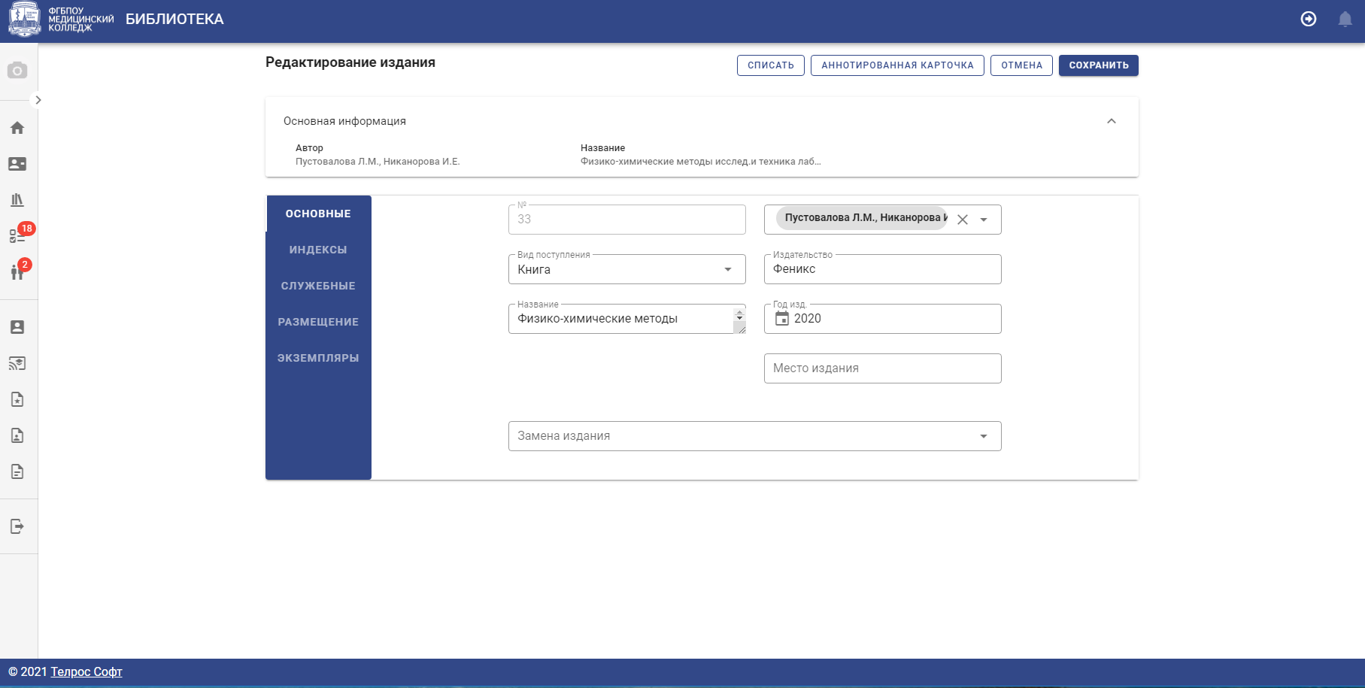
Рисунок 33. Внешний вид ЭФ «Редактирование издания» вкладка «ОСНОВНОЕ».
В экранной форме «Редактирование издания» дополнительно отображается основная информация: автор и название издания. Основную информацию можно скрыть/отобразить, используя пиктограммы стрелок .
При редактировании информации о издании во вкладках «ОСНОВНОЕ», «ИНДЕКСЫ», «СЛУЖЕБНЫЕ» и «РАЗМЕЩЕНИЕ» экранной формы «Редактирование издания» доступны все функции, описанные в разделах настоящего руководства:
5.3.2.1. Экранная форма «Добавление издания» вкладка «ОСНОВНОЕ»;
5.3.2.2. Экранная форма «Добавление издания» вкладка «ИНДЕКСЫ»;
5.3.2.3. Экранная форма «Добавление издания» вкладка «СЛУЖЕБНЫЕ»
5.3.2.4. Экранная форма «Добавление издания» вкладка «РАЗМЕЩЕНИЕ»
Экранная форма «Редактирование издания» дополнительно содержит вкладку «ЭКЗЕМПЛЯРЫ» и органы управления «СПИСАТЬ» и «АННОТИРОВАННАЯ КАРТОЧКА».
При нажатии на экранную кнопку «ОТМЕНА» на любой вкладке ЭФ «Редактирование издания» открывается ЭФ «Журнал изданий» в предыдущем состоянии (если была задействована фильтрация).
При нажатии на экранную кнопку «СПИСАТЬ» на ЭФ «Редактирование издания» редактируемое издание списывается со всеми экземплярами без возможности отмены действия списания.
На всех вкладках ЭФ «Редактирование издания» имеются дополнительные органы управления, работа с которыми описана в разделе «5.1 Общие органы управления экранных форм АРМ Библиотекарь» настоящего руководства.

Экранная форма «Редактирование издания» вкладка «ЭКЗЕМПЛЯРЫ»
Экранная форма «Редактирование издания» вкладка «ЭКЗЕМПЛЯРЫ» открывается при нажатии на экранную кнопку «ЭКЗЕМПЛЯРЫ» на любой вкладке ЭФ « Редактирование издания».
Внешний вид экранной формы «Редактирование издания» вкладка «ЭКЗЕМПЛЯРЫ» представлен на рисунке 34.
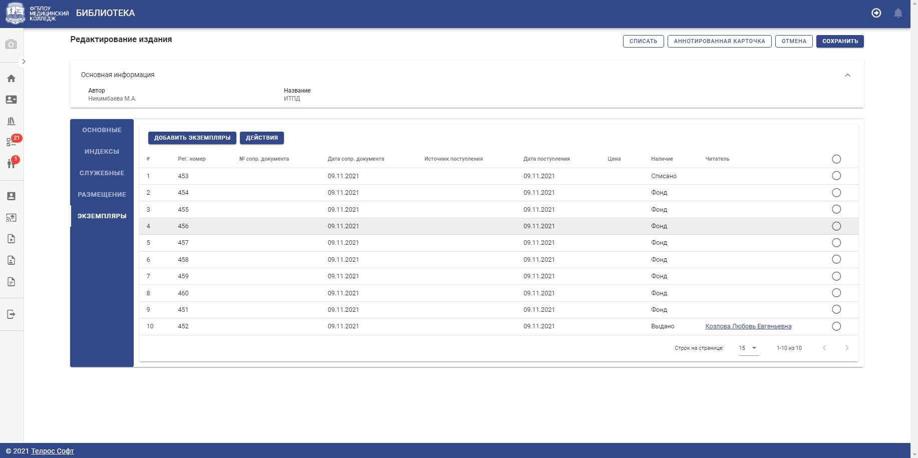
Рисунок 34. Внешний вид экранной формы «Редактирование издания» вкладка «ЭКЗЕМПЛЯРЫ».
В рабочем поле «ЭКЗЕМПЛЯРЫ» ЭФ «Редактирование издания» располагается список экземпляров издания, содержащий следующие сведения об экземпляре, расположенные в столбцах списка:
- Порядковый номер.
- Регистрационный номер.
- № сопроводительного документа.
- Дата сопроводительного документа.
- Источник поступления.
- Дата поступления.
- Цена.
- Наличие.
- Читатель.
Статус поля «Наличие» имеет три значения: «Фонд», «Выдано», «Списано».
Статус «Фонд» означает, что экземпляр издания находится в библиотечном фонде.
Статус «Списано» означает, что экземпляр издания отсутствует в библиотечном фонде по причине списания.
Статус «Выдано» означает, что экземпляр издания находится на руках читателя. При этом в поле «Читатель» отображается Фамилия Имя Отчество читателя, которому выдан экземпляр издания.

При необходимости выполнить действия с экземплярами издания необходимо в записи выбранного экземпляра издания (в строке списка) кликнуть в поле выбора строки списка и нажать кнопку «ДЕЙСТВИЯ».
Если необходимо совершить одинаковые действия с несколькими экземплярами издания возможно одновременно выбрать их все. Количество выбранных экземпляров изданий отображается в поле кнопки «ДЕЙСТВИЯ», например, «ДЕЙСТВИЯ (2)».
Если над выбранными экземплярами издания нельзя по их статусу (поле «Наличие») выполнить одинаковые действия кнопки действий в выпадающем списке неактивны.
При нажатии кнопки «ДЕЙСТВИЯ» в выпадающем списке доступны следующие действия с экземплярами издания (рисунок 36):
- Выдать читателю.
- Поставить в очередь.
- Возврат книги.
- Удалить.
- Списать.
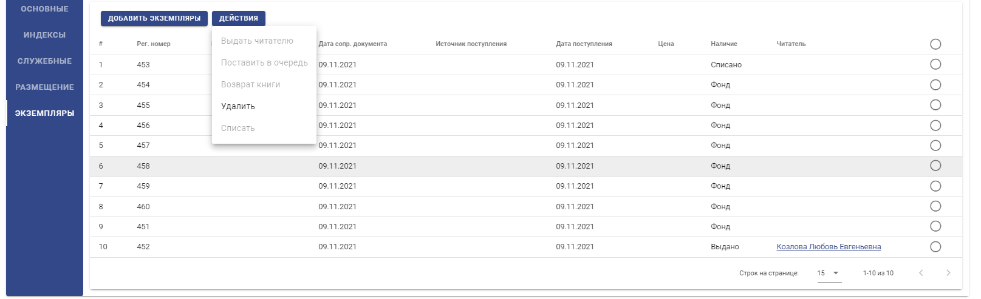
Рисунок 36. Выпадающий список при нажатии кнопки «ДЕЙСТВИЯ».

Вкладка «ЭКЗЕМПЛЯРЫ». Действия с экземплярами издания находящимися в фонде
При выборе экземпляра издания со статусом «Фонд» (запись в поле списка «Наличие») при нажатии кнопки «ДЕЙСТВИЯ» в выпадающем списке активны кнопки «Выдать читателю», «Удалить» и «Списать».
При нажатии кнопки «Удалить» всплывает предупреждение, рисунок 37.

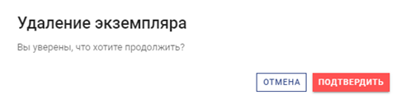
Рисунок 37. Предупреждение при нажатии кнопки «Удалить».
При нажатии кнопки «ПОДТВЕРДИТЬ» выбранный экземпляр издания удаляется из списка.
При нажатии кнопки «Списать» статус выбранного экземпляра издания «Фонд» (запись в поле списка «Наличие») изменяется на (Списано).
При нажатии кнопки «Выдать читателю» появляется экранная форма выбора читателя и определения даты возврата экземпляра, рисунок 38.
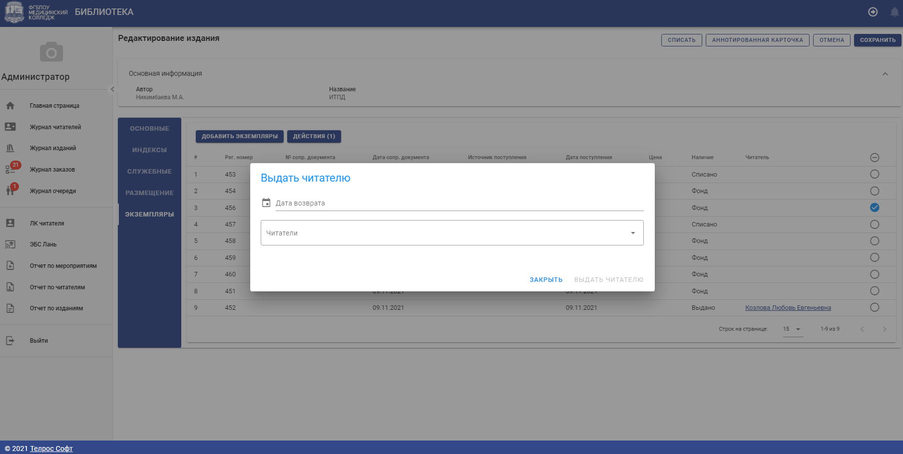
Рисунок 38. Внешний вид экранной формы «Выдать читателю» вкладки «ЭКЗЕМПЛЯРЫ».
Нажатие кнопки «ЗАКРЫТЬ» возвращает к экранной форме «Выдать читателю» вкладка «ЭКЗЕМПЛЯРЫ».
По клику в поле ввода «Читатели» выпадает список читателей, рисунок 39.
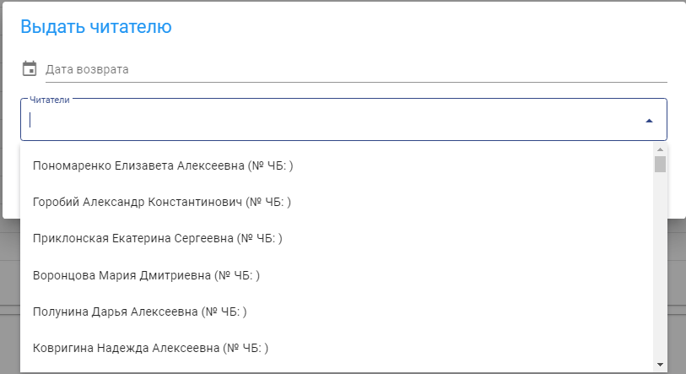
Рисунок 39. Список читателей.
Для ускорения выбора читателя в списке необходимо ввести буквы в поле «Читатели», при этом в списке читателей отображаются только те записи, в которых присутствует введенные в поле «Читатели» последовательности знаков, рисунок 40.
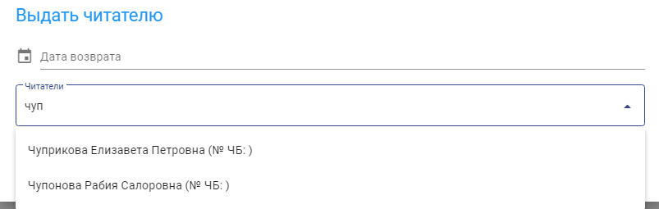
Рисунок 40. Поиск читателей в списке читателей.
После выбора читателя и ввода даты возврата становится активной кнопка «ВЫДАТЬ ЧИТАТЕЛЮ». При нажатии на кнопку «ВЫДАТЬ ЧИТАТЕЛЮ» в строке выбранного экземпляра издания в поле «Читатель» появляется запись с Фамилией, Именем и Отчеством читателя, которому выдан экземпляр издания. Соответствующая запись автоматически появляется и в профиле читателя.

Вкладка «ЭКЗЕМПЛЯРЫ». Действия с выданными экземплярами издания
При выборе экземпляра издания со статусом «Выдано» (запись в поле списка «Наличие») при нажатии кнопки «ДЕЙСТВИЯ» в выпадающем списке активна только кнопка «Возврат книги.
При нажатии на кнопку «Возврат книги» в строке выбранного экземпляра издания в поле «Читатель» пропадает запись с Фамилией, Именем и Отчеством читателя, которому выдан экземпляр издания, а статус «Выдано» (запись в поле списка «Наличие») меняется на «Фонд». Автоматически в профиле читателя появляется запись о возврате издания.
По клику в поле «Читатель» автоматически осуществляется переход к экранной форме «Профиль читателя» читателя, которому был выдан экземпляр издания.

Вкладка «ЭКЗЕМПЛЯРЫ». Действие «Поставить в очередь»
Если в библиотечном фонде не осталось ни одного свободного экземпляра издания (все экземпляры издания выданы) или только один свободный экземпляр издания со статусом «Фонд» (запись в поле списка «Наличие»), то такие экземпляры издания можно поставить в очередь, рисунок 41.

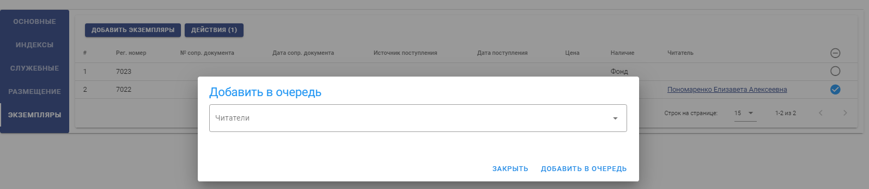
Рисунок 41. Вкладка «ЭКЗЕМПЛЯРЫ». Действие «Поставить в очередь».
По клику в поле ввода «Читатели» выпадает список читателей, рисунок 39.
Для ускорения выбора читателя в списке необходимо ввести буквы в поле «Читатели», при этом в списке читателей отображаются только те записи, в которых присутствует введенные в поле «Читатели» последовательности знаков, рисунок 40.
После выбора читателя и нажатия экранной кнопки «ДОБАВИТЬ В ОЧЕРЕДЬ» всплывает сообщение о постановке в очередь на получение, рисунок 42.
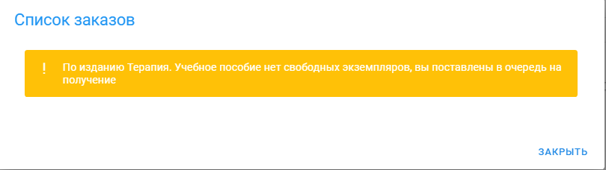
Рисунок 42. Сообщение о постановке в очередь на получение.
Автоматически в экранной форме «Профиль читателя» читателя, который поставлен в очередь на получение, во вкладке «ОЧЕРЕДЬ» появляется соответствующая запись.

Экранная форма «Редактирование издания» - «ДОБАВИТЬ ЭКЗЕМПЛЯРЫ»
При нажатии на экранную кнопку «ДОБАВИТЬ ЭКЗЕМПЛЯРЫ» на вкладке «ЭКЗЕМПЛЯРЫ» ЭФ «Редактирование издания» открывается ЭФ «Добавление экземпляров», рисунок 43.
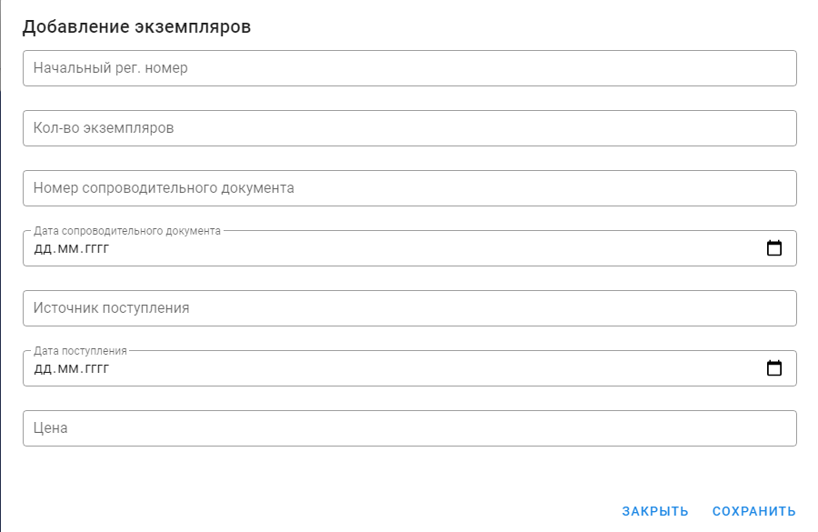
Рисунок 43. Внешний вид экранной формы «Добавление экземпляров».
Экранная форма «Добавление экземпляров» содержит следующие данные:
- Начальный регистрационный номер экземпляра;
- Количество экземпляров;
- Номер сопроводительного документа;
- Дата сопроводительного документа;
- Источник поступления;
- Дата поступления;
- Цена.
В поля «Начальный регистрационный номер экземпляра», «Количество экземпляров», «Номер сопроводительного документа» и «Цена» можно вводить цифры с помощью клавиатуры или щелкая «мышью» по иконкам , увеличивая или уменьшая значение вводимого числа.
Вводить дату в поля «Дата сопроводительного документа» и «Дата поступления» можно несколькими способами.
Выделив кликом «мыши» ДД, ММ или ГГГ ввести с помощью клавиатуры нужное значение, рисунок 44.
Рисунок 44. Ввод даты с помощью клавиатуры.
Кликом «мыши» по значку календаря 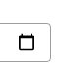 в поле ввода открывается экранная форма календаря. Двойным кликом по дате в календаре, рисунок 45, дата, месяц и год автоматически записываются в поле ввода.
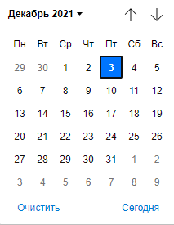
Рисунок 45. Экранная форма календаря.
Используя значки  можно изменять последовательно отображение месяца и года в календаре.
Нажав на значок «▼» в календаре, можно использовать другой метод выбора отображения дат другого года и месяца, рисунок 46.
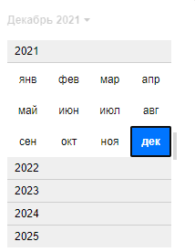
Рисунок 46. Выбор года и месяца в календаре.
После заполнения полей в экранной форме «Добавление экземпляров» необходимо нажать экранную кнопку «СОХРАНИТЬ» для сохранения добавленного экземпляра в базе данных образовательного учреждения.
При нажатии экранной кнопки «ЗАКРЫТЬ» экранная форма «Добавление экземпляров» закрывается без сохранения введенных данных.

Экранная форма «Редактирование издания» - «АННОТИРОВАННАЯ КАРТОЧКА»
При нажатии на экранную кнопку «АННОТИРОВАННАЯ КАРТОЧКА» на любой вкладке ЭФ «Редактирование издания» открывается ЭФ «АННОТИРОВАННАЯ КАРТОЧКА», рисунок 47.
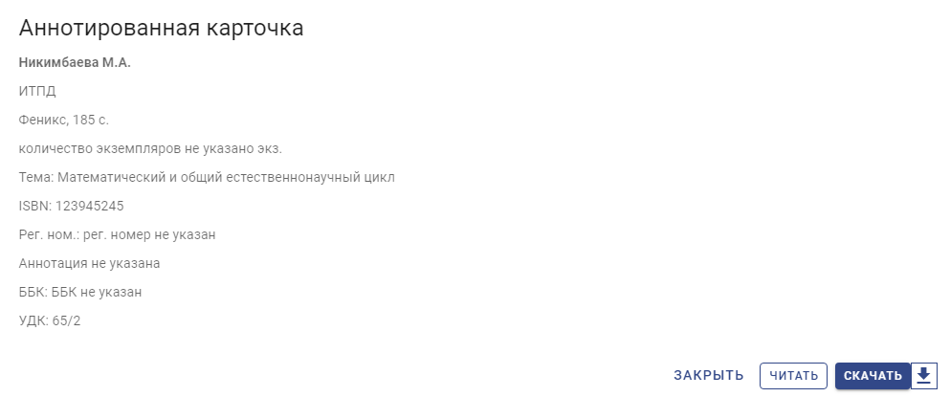
Рисунок 47. Внешний вид экранной формы «АННОТИРОВАННАЯ КАРТОЧКА».
В аннотированной карточке отображается следующие сведения об издании:
- авторы,
- название,
- издательство,
- год издания,
- кол-во экземпляров,
- тема,
- ISBN,
- регистрационный номер,
- аннотация,
- ББК,
- УДК.
Аннотированная карточка издания формируется автоматически при добавлении издания в «Журнал изданий».
Редактирование аннотированной карточки происходит автоматически при редактировании издания в экранной форме «Редактирование издания».
Нажатие кнопки «ЗАКРЫТЬ» возвращает к экранной форме, из которой была открыта аннотированная карточка.
Нажатие кнопки «ЧИТАТЬ» в новой вкладке браузера Google Chrome отображается вид аннотированной карточки в формате PDF, рисунок 48.
После закрытия вкладки с отображением аннотированной карточки издания на вкладке браузера Google Chrome с АРМ Библиотекарь отображается экранная форма «Редактирование издания» вкладка «ОСНОВНЫЕ» выбранного издания.
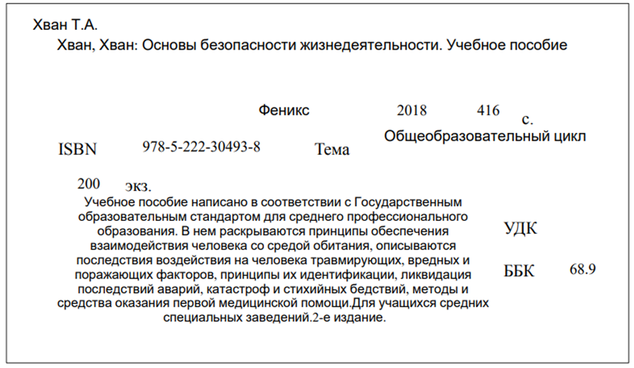
Рисунок 48. Вид аннотированной карточки в формате PDF.
При нажатии экранной кнопки «» всплывает окно сохранения файла аннотированной карточки издания в формате PDF, рисунок 49.
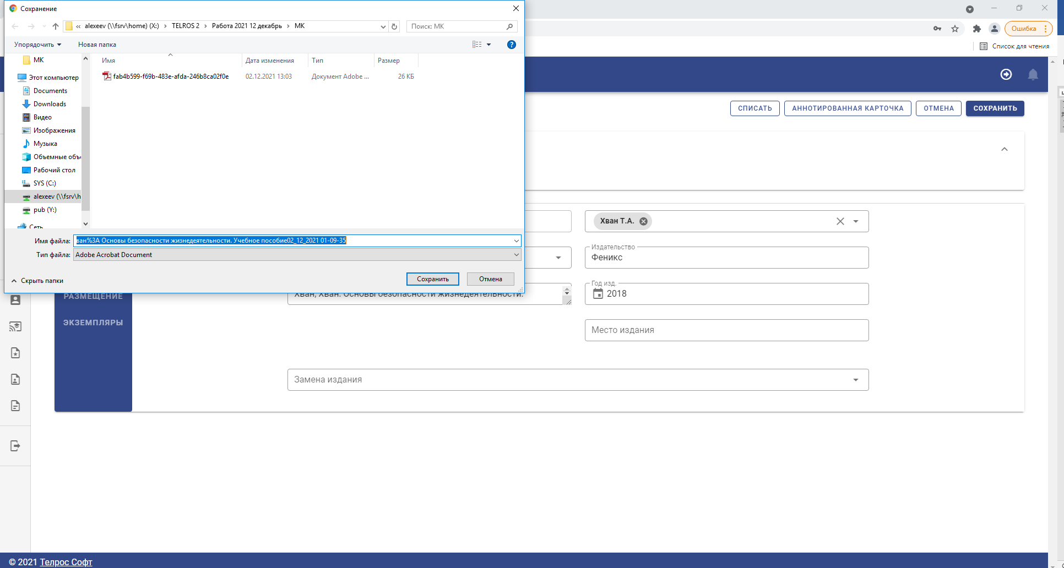
Рисунок 49. Сохранения файла аннотированной карточки издания в формате PDF.
При необходимости в поле «Имя файла» можно откорректировать название файла аннотированной карточки и выбрать место сохранения файла на диске ПВМ. После нажатия экранной кнопки «Сохранить» файл аннотированной карточки будет сохранен на жесткий диск компьютера. В дальнейшем аннотированную карточку издания можно распечатать для размещения ее во вкладыш издания или в бумажный каталог библиотеки.

Экранная форма «Журнал заказов»
Для работы с «Журналом заказов» следует с помощью «мыши» выбрать соответствующую пиктограмму «Журнал заказов», находящуюся на поле пиктограмм слева (рисунок 5). Возле пиктограммы журнала заказов отображается красный счетчик – это счетчик необработанных заказов на издания. Если этот счетчик не отображается, значит в данный момент нет новых заказов.
Откроется ЭФ «Журнал заказов», в рабочем поле которого располагается список читателей, заказавших издания. Информация о читателях и заказанных ими изданиях расположена в столбцах списка:
- Порядковый номер.
- ФИО читателя.
- № ЧБ.
- Название (заказанного издания).
- Регистрационный номер экземпляра (отображается, если заказ был подтвержден библиотекарем).
- Дата заказа.
- Крайняя дата выдачи заказа (отображается, если заказ был подтвержден библиотекарем).
- Комментарий (отображается, если библиотекарь отказал в выдаче заказа).
- Статус.
Внешний вид ЭФ «Журнал заказов», представлен на рисунке 50.
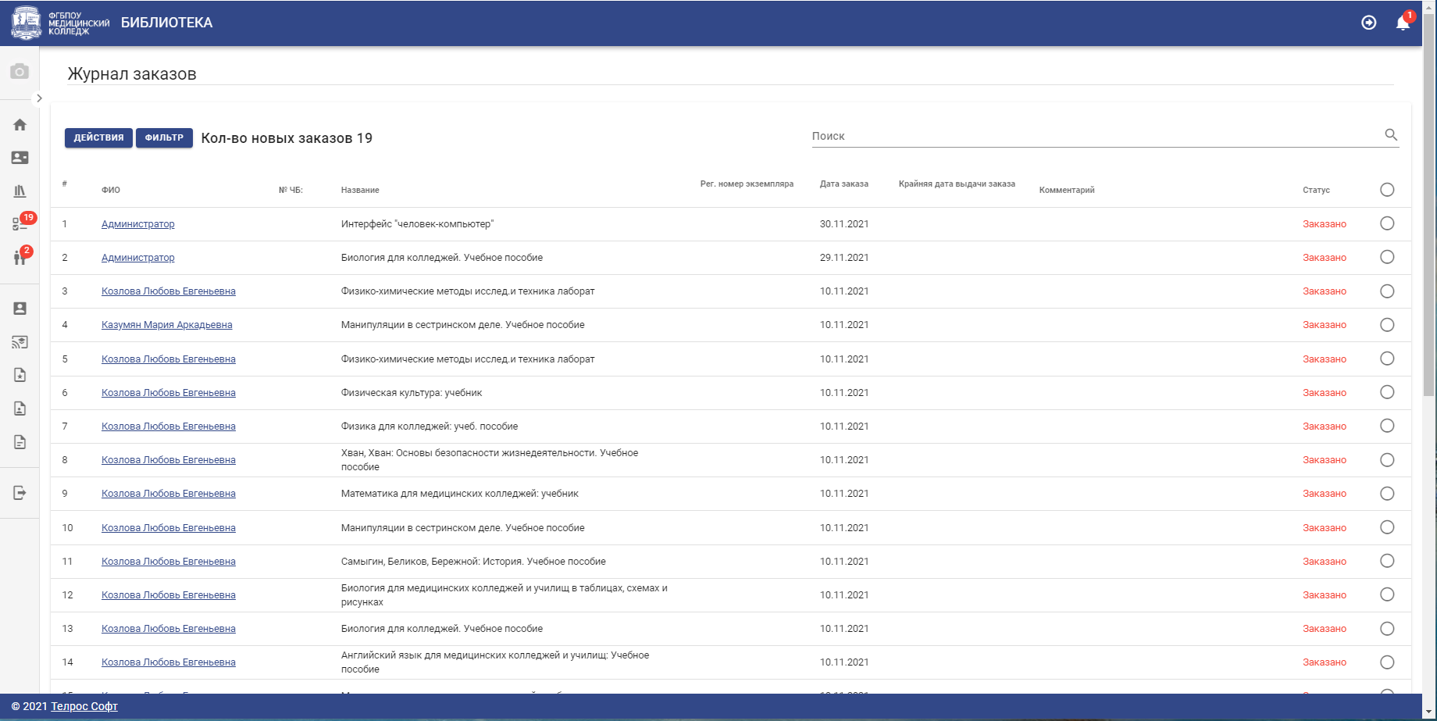
Рисунок 50. Журнал заказов.
В списке обеспечено упорядочивание записей по любому столбцу, поиск и выбор необходимых записей по параметрам поиска.
Если все записи страницы экранной формы не отображаются на экране монитора, то скрытые записи можно просмотреть с помощью вертикальной полосы прокрутки (скроллинг) для прокручивания изображения.
Если вся запись страницы экранной формы не отображаются на экране монитора, то скрытые части записи можно просмотреть с помощью горизонтальной полосы прокрутки (скроллинг) для прокручивания изображения.
На ЭФ «Журнал заказов» имеются дополнительные органы управления, работа с которыми описана в разделе «5.1 Общие органы управления экранных форм АРМ Библиотекарь» настоящего руководства.
Вверху экранной формы «Журнал заказов» отображаются «счетчик» количества новых заказов.
Заказы формируются читателями в личных кабинетах. Обработка заказа читателя библиотекарем заключается в выборе конкретного экземпляра заказанного издания в библиотечном фонде, фиксации его наличия и возможности выдачи читателю.
Статус издания имеет четыре значения: «Заказано», «Отказано», «Одобрено» и «Выполнено».
Заказ может быть одобрен, отклонен. Одобренный заказ может быть выдан или может быть отказано в выдаче:
- Заказано, книга заказана и заказ ждет подтверждение библиотекаря.
- Одобрено, библиотекарь подтвердил заказ.
- Выполнено, библиотекарь подтвердил заказ, и книга была выдана читателю.
- Отказано, библиотекарь отклонил заказ читателя или читатель отказался от книги.
Для выбора указанных действий с заказанными изданиями необходимо в записи выбранного издания (в строке списка) кликнуть в поле выбора строки списка и нажать кнопку «ДЕЙСТВИЯ».
Если необходимо совершить одинаковые действия с несколькими заказанными изданиями возможно одновременно выбрать их все. Количество выбранных изданий отображается в поле кнопки «ДЕЙСТВИЯ», например, «ДЕЙСТВИЯ (2)».
Если над выбранными изданиями нельзя по их статусу выполнить одинаковые действия кнопки действий в выпадающем списке неактивны. Кнопки действий в выпадающем списке неактивны при нажатии кнопки «ДЕЙСТВИЯ» без выбранных изданий в списке.
При отказе одобрить заказанного и/или в выдаче одобренного издания, необходимо заполнить комментарий, объясняющий причину отказа, рисунок 51.
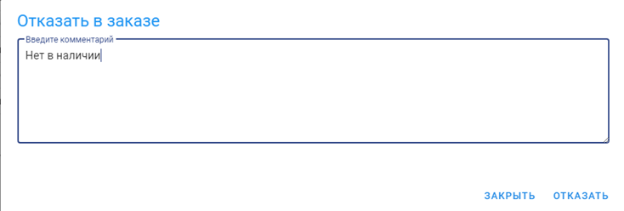
Рисунок 51. Внешний вид ЭФ «Отказать в заказе».
После нажатия кнопки «ОТКАЗАТЬ» в ЭФ «Отказать в заказе», рисунок 44, причина отказа появится в поле «Комментарий» ЭФ «Журнал заказов» и в ЭФ «Заказы» в «Профиле читателя» читателя.
Для подтверждения заказа в выпадающем поле после нажатия кнопки «ДЕЙСТВИЯ» необходимо нажать кнопку «Подтвердить заказ».
В появившейся ЭФ «Подтверждения заказа» необходимо выбрать свободный экземпляр издания, указать крайнюю дату выдачи заказа и нажать кнопку «ПОДТВЕРДИТЬ ЗАКАЗ», рисунок 52.
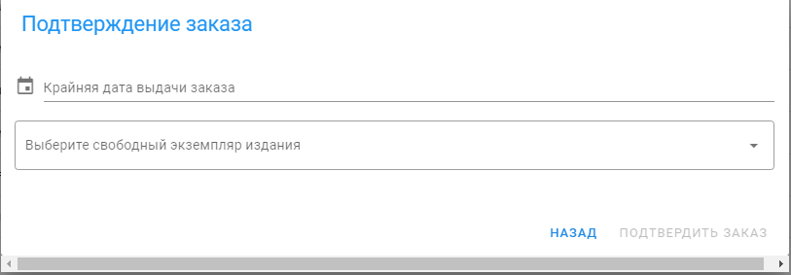
Рисунок 52. Внешний вид ЭФ «Подтверждение заказа».
Для выдачи одобренного заказа в выпадающем поле после нажатия кнопки «ДЕЙСТВИЯ» необходимо нажать кнопку «Выдать заказ».
В появившейся ЭФ «Выдача заказа» необходимо выбрать дату возврата издания и нажать кнопку «ВЫДАТЬ ЗАКАЗ», рисунок 53.
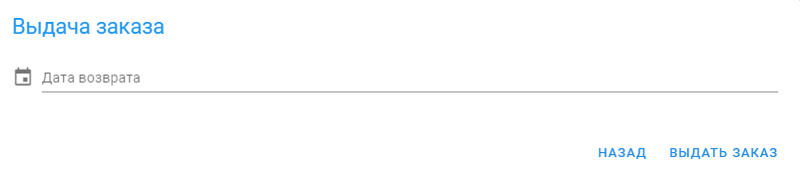
Рисунок 53. Внешний вид ЭФ «Выдача заказа».
Соответствующая запись автоматически появляется и в профиле читателя.
По клику в поле «Читатель» автоматически осуществляется переход к экранной форме «Профиль читателя» читателя, которому был выдан экземпляр издания.
При нажатии на экранную кнопку «Фильтр» на фоне ЭФ «Журнал заказов» открывается экранная форма «Фильтрация».
Дополнительная экранная форма «Фильтрация» экранной формы «Журнал заказов» представлена на рисунке 54.
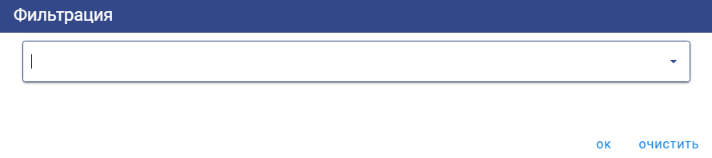
Рисунок 54. ЭФ «Фильтрация» экранной формы «Журнал заказов».
В дополнительной экранной форме «Фильтрация» выбираются действующие статусы заказов, по которым необходимо произвести фильтрацию отображаемых записей ЭФ «Журнал заказов».
При нажатии значка ▼ в поле ввода «Фильтрация» появляется для выбора выпадающий статусов заказа, рисунок 55.
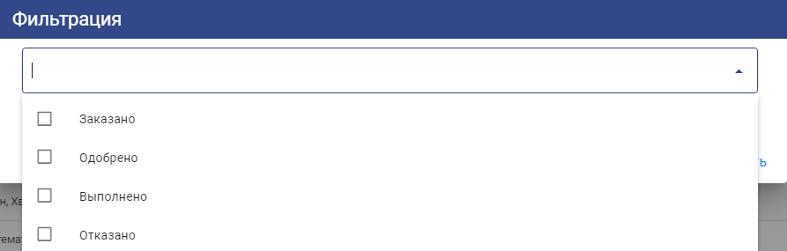
Рисунок 55. Внешний вид ЭФ «Фильтрация» - выбор статуса заказа для отображения.
При выборе типа поступления путем щелчка «мышью» по полю , наименование соответствующего типа автоматически появляется в поле «Фильтрация», рисунок 56.
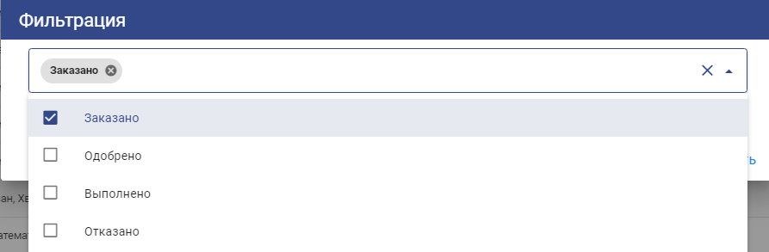
Рисунок 56. Внешний вид дополнительной ЭФ «Фильтрация» - выбор статуса заказа.
Удалить выбранный статус из поля «Фильтрация» можно с помощью щелчка «мышью» по соответствующему полю  или по крестику в наименовании выбранного статуса
Экранная кнопка «Очистить» позволяет удалить выбранные фильтры.
Экранная кнопка «ОК» зафиксирует выбор фильтров для списка и закроет дополнительное окно «Фильтрация». При этом в экранной форме «Журнал заказов» будут отображаться только те записи, которые соответствуют выбранным в ЭФ «Фильтрация» параметрам.

Экранная форма «Журнал очереди»
Для работы с «Журналом очереди» следует с помощью «мыши» выбрать соответствующую пиктограмму «Журнал очереди», находящуюся на поле пиктограмм слева (рисунок 5). Возле пиктограммы журнала заказов отображается красный счетчик – это счетчик изданий, на которые образовалась очередь. Если этот счетчик не отображается, значит в данный момент нет изданий, на которые образовалась очередь.
Откроется ЭФ «Журнал очереди», в рабочем поле которого располагается список изданий, на которые образовалась очередь. Информация об изданиях расположена в столбцах списка:
- Порядковый номер.
- Название книги.
- Количество читателей в очереди.
Внешний вид ЭФ «Журнал очереди», представлен на рисунке 57.
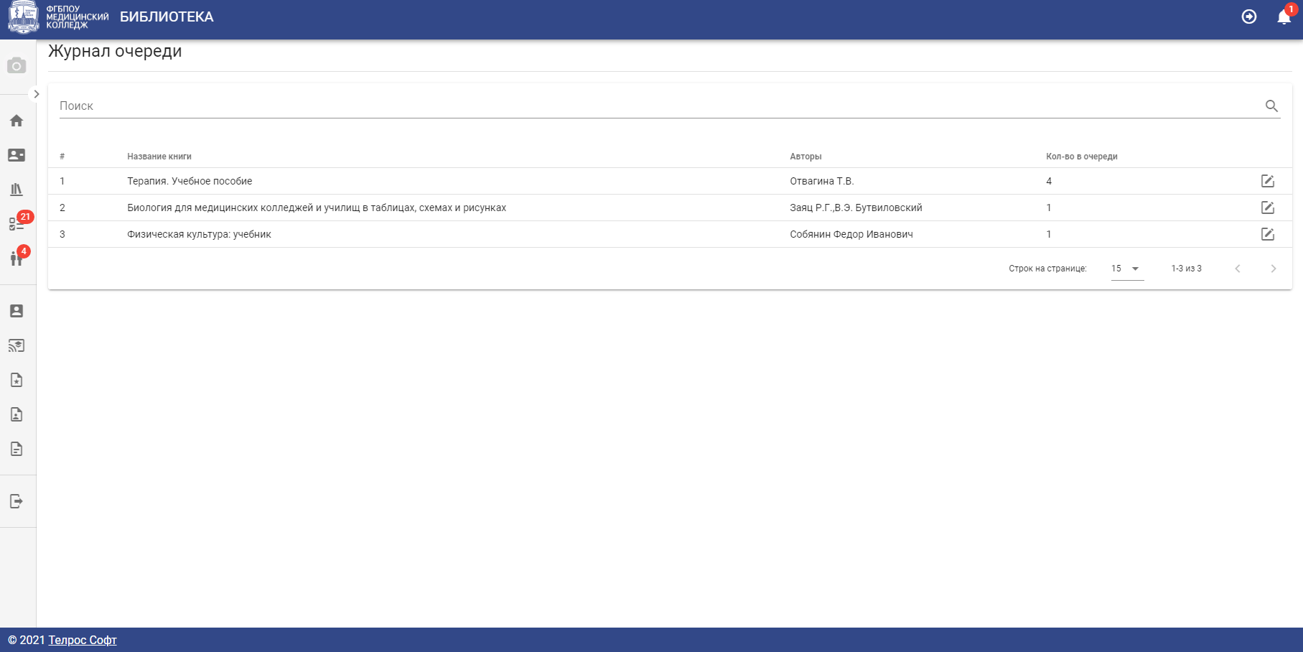
Рисунок 57. Внешний вид ЭФ «Журнал очереди».
В списке обеспечено упорядочивание записей по любому столбцу, поиск и выбор необходимых записей по параметрам поиска.
Если все записи страницы экранной формы не отображаются на экране монитора, то скрытые записи можно просмотреть с помощью вертикальной полосы прокрутки (скроллинг) для прокручивания изображения.
Если вся запись страницы экранной формы не отображаются на экране монитора, то скрытые части записи можно просмотреть с помощью горизонтальной полосы прокрутки (скроллинг) для прокручивания изображения.
На ЭФ «Журнал очереди» имеются дополнительные органы управления, работа с которыми описана в разделе «5.1 Общие органы управления экранных форм АРМ Библиотекарь» настоящего руководства.
Для просмотра списка читателей, стоящих в очередь на издание, необходимо нажать на экранную кнопки , расположенную слева в строке издания. Откроется экранная форма, в которой располагается список читателей, стоящих в очереди на выбранное в списке «Журнала очереди» издание, рисунок 58.
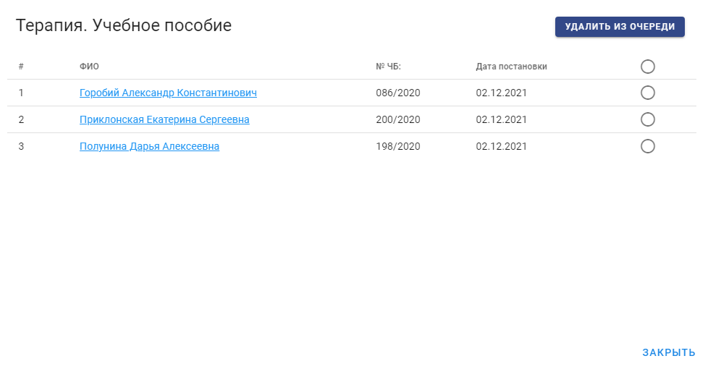
Рисунок 58. Список читателей, стоящих в очереди на издание.
Информация о читателях расположена в столбцах списка:
- Порядковый номер.
- ФИО.
- № ЧБ Дата постановки.
Щелчком «мыши» по ФИО читателя осуществляется переход в экранную форму «Профиль читателя» выбранного читателя.
Для удаления читателя из очереди необходимо кликнуть в поле выбора строки списка и нажать кнопку «УДАЛИТЬ ИЗ ОЧЕРЕДИ».
Если необходимо удалить несколько читателей из очереди возможно одновременно выбрать их все.
При нажатии кнопки «УДАЛИТЬ ИЗ ОЧЕРЕДИ» всплывает окно подтверждения удаления из очереди, рисунок 59.
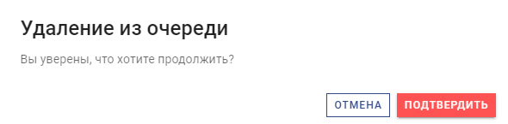
Рисунок 59. Окно подтверждения удаления читателя из списка в очереди.
Для удаления читателя из очереди необходимо нажать на экранную кнопку «ПОДТВЕРДИТЬ». В противном случае необходимо на жать экранную кнопку «ОТМЕНА».
При нажатии кнопки «ЗАКРЫТЬ» открывается форма «Журнал очереди».

Экранная форма «Личный кабинет читателя»
Для работы в «Личном кабинете читателя» следует с помощью «мыши» выбрать пиктограмму  «Личный кабинет читателя» «Журнал читателей», находящуюся на поле пиктограмм слева (рисунок 5).
Откроется ЭФ «Личный кабинет читателя» библиотекаря, вкладка «КНИГИ».
На ЭФ «Личном кабинете читателя» имеются дополнительные органы управления, работа с которыми описана в разделе «5.1 Общие органы управления экранных форм АРМ Библиотекарь» настоящего руководства.
Экранная форма «Личный кабинет читателя» содержит следующие вкладки:
- вкладка «КНИГИ»;
- вкладка «ЗАКАЗЫ»;
- вкладка «ОЧЕРЕДЬ».
Внешний вид экранной формы «Личный кабинет читателя» вкладка «КНИГИ» представлен на рисунке 60.
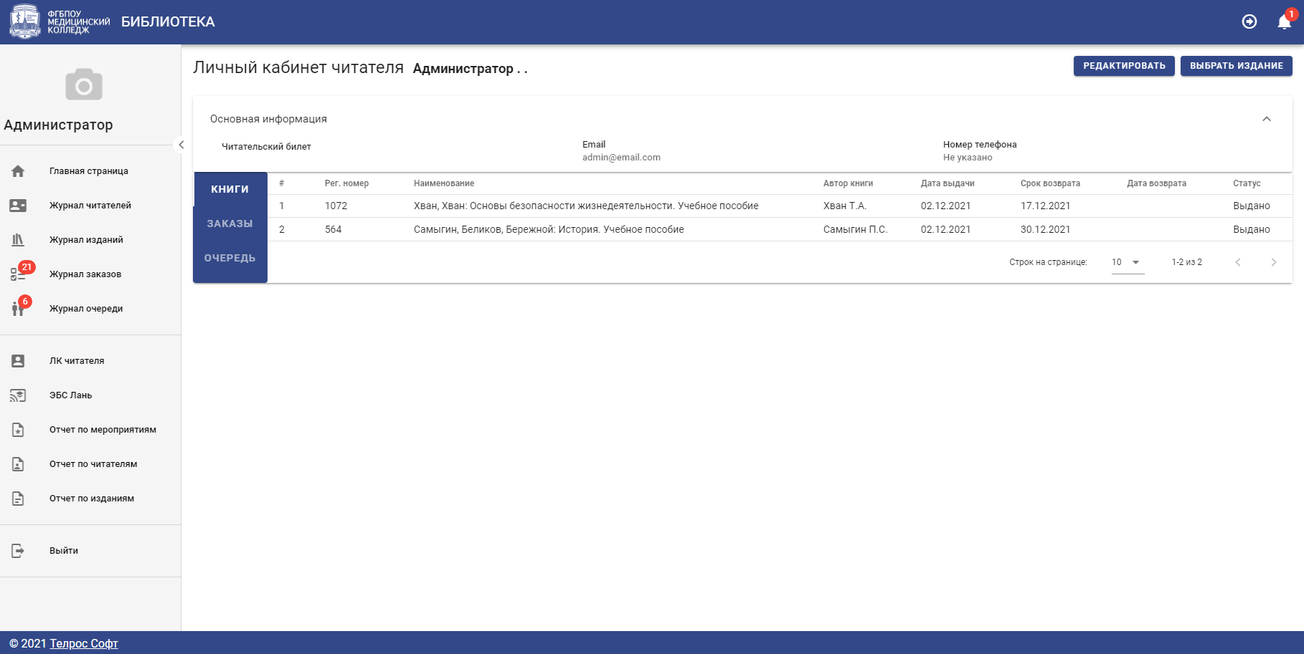
Рисунок 60. Внешний вид экранной формы «Личный кабинет читателя» вкладка «КНИГИ».
В экранной форме «Личный кабинет читателя» дополнительно отображается основная информация: читательский билет, Email и номер телефона. Основную информацию можно скрыть/отобразить, используя пиктограммы стрелок .
Для того, чтобы работать с «ЭБС Лань» в ЛК читателя нужно указать Логин и Пароль от ЭБС, нажав на кнопку «Редактировать», рисунок 61.
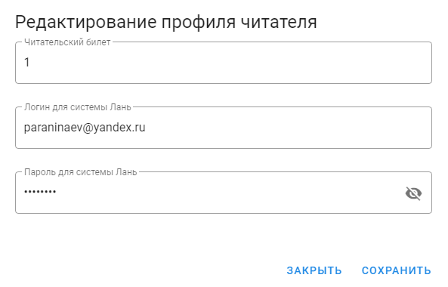
Рисунок 61. Редактирование Логина и Пароля для работы с «ЭБС Лань».
Для сохранения новых параметров необходимо нажать экранную кнопку «СОХРАНИТЬ».

Экранная форма «Личный кабинет читателя» вкладка «КНИГИ»
Экранная форма «Личный кабинет читателя» вкладка «КНИГИ» открывается при нажатии на экранную кнопку «КНИГИ» на любой вкладке ЭФ «Личный кабинет читателя».
Внешний вид экранной формы «Личный кабинет читателя» вкладка «КНИГИ» представлен на рисунке 56.
В рабочем поле вкладки «КНИГИ» экранной формы «Личный кабинет читателя» располагается список изданий, находящихся на руках читателя содержащий основные сведения об издании:
- порядковый номер,
- регистрационный номер,
- наименование,
- автор книги,
- дата выдачи,
- срок возврата, дата возврата,
- статус.
Статус издания имеет три значения: «Возвращен», «Выдан», «Просрочен».
Статус «Возвращен» означает, что читатель вернул издание в библиотечный фонд.
Статус «Выдан» означает, что издание находится на руках читателя.
Статус «Просрочен», выделенный красным цветом, означает, что просрочен срок возврата издания.

Экранная форма «Личный кабинет читателя» вкладка «ЗАКАЗЫ»
Экранная форма «Личный кабинет читателя» вкладка «ЗАКАЗЫ» открывается при нажатии на экранную кнопку «ЗАКАЗЫ» на любой вкладке ЭФ «Личный кабинет читателя».
Внешний вид экранной формы «Личный кабинет читателя» вкладка «ЗАКАЗЫ» представлен на рисунке 62.
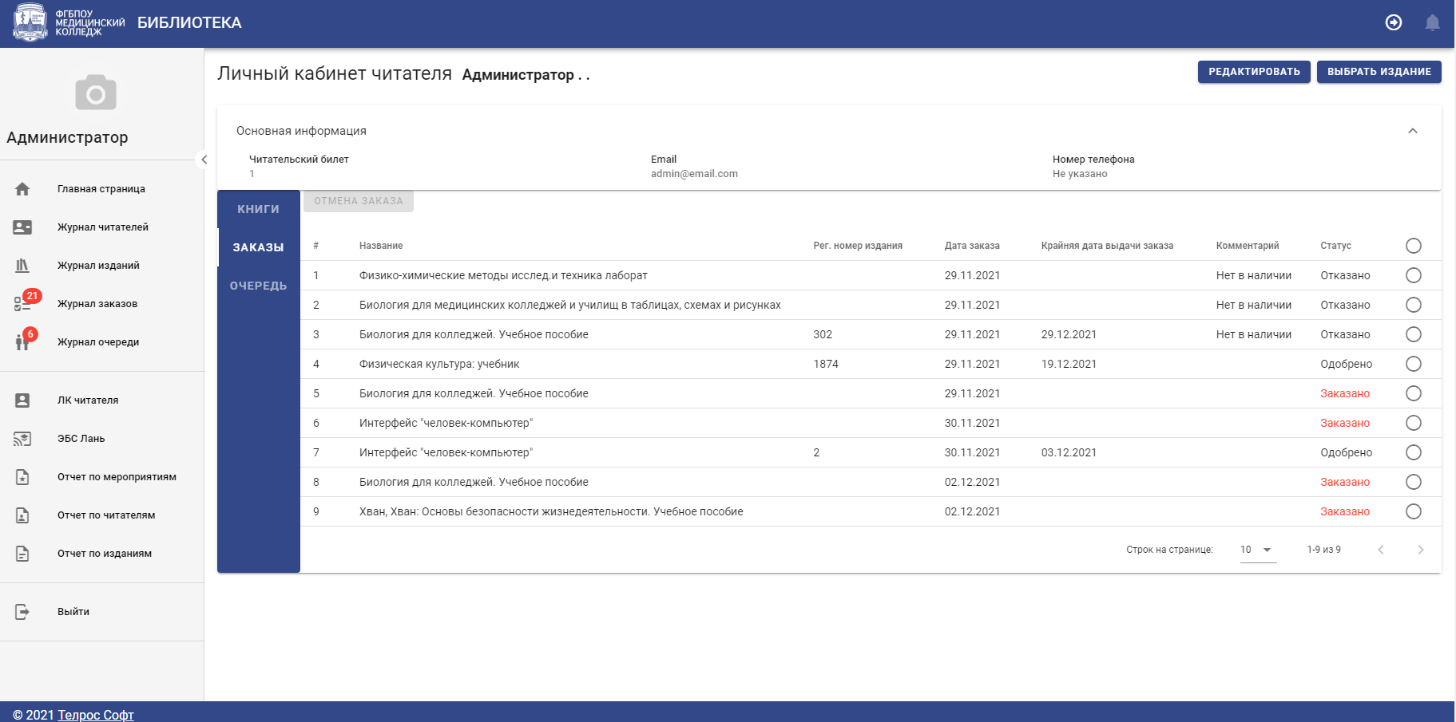
Рисунок 62. Внешний вид экранной формы «Личный кабинет читателя» вкладка «ЗАКАЗЫ».
Информация о заказанных изданиях расположена в столбцах списка:
- Порядковый номер.
- Название (заказанного издания).
- Регистрационный номер экземпляра (отображается, если заказ был подтвержден библиотекарем).
- Дата заказа.
- Крайняя дата выдачи заказа (отображается, если заказ был подтвержден библиотекарем).
- Комментарий (отображается, если библиотекарь отказал в выдаче заказа).
- Статус.
Статус издания имеет три значения: «Заказано», «Отказано», «Одобрено».
Для отмены заказа необходимо в записи выбранного издания (в строке списка) кликнуть в поле выбора строки списка и нажать кнопку «ОТМЕНА ЗАКАЗА».
Если необходимо отменить несколько заказов возможно одновременно выбрать их все. Количество выбранных изданий отображается в поле кнопки «ОТМЕНА ЗАКАЗА», например, «ОТМЕНА ЗАКАЗА (2)».
Если над выбранными изданиями нельзя по их статусу выполнить одинаковые действия кнопка «ОТМЕНА ЗАКАЗА» неактивна. Кнопка «ОТМЕНА ЗАКАЗА» неактивна без выбранных изданий в списке.
Для заказа нового издания необходимо нажать экранную кнопку «ВЫБРАТЬ ИЗДАНИЕ», при этом открывается экранная форма «Журнал изданий», рисунок 63.
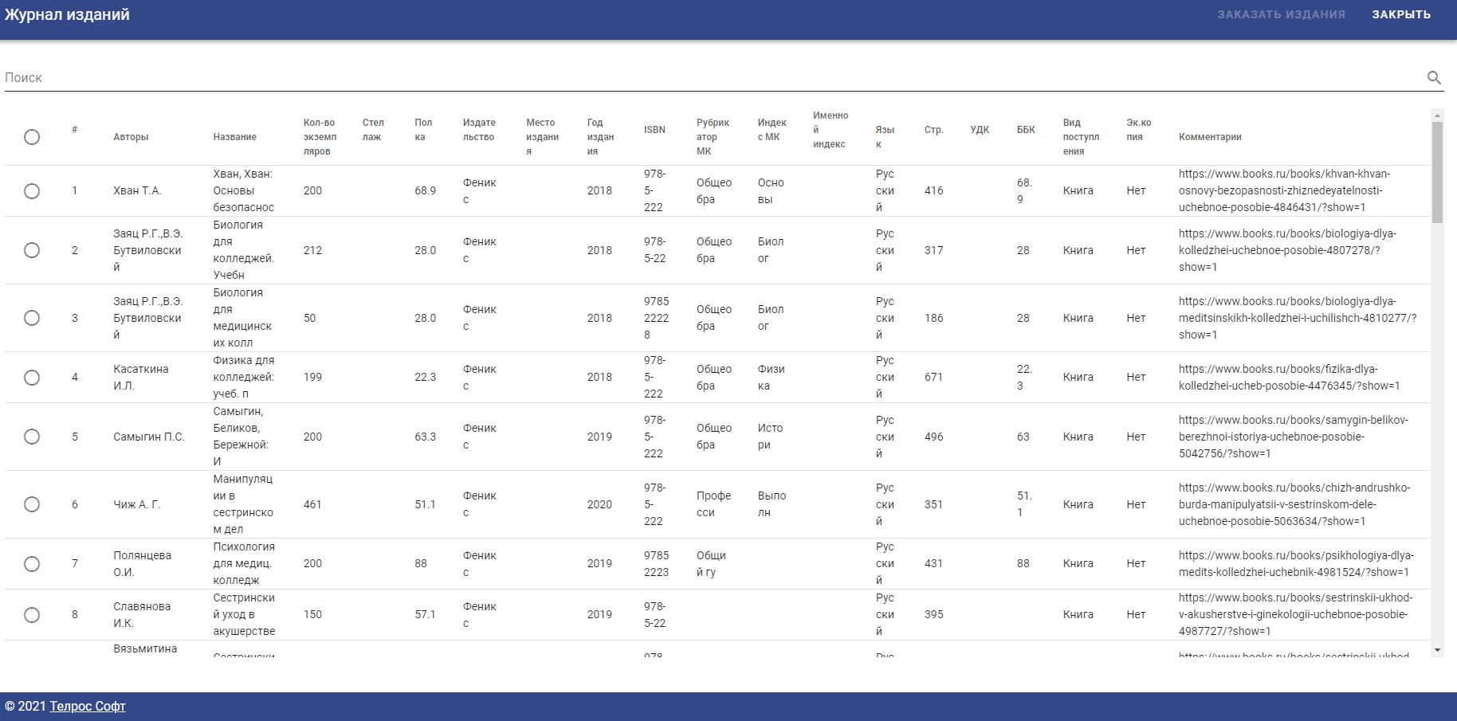
Рисунок 63. Внешний вид экранной формы «Журнал изданий».
При нажатии кнопки «ЗАКРЫТЬ» экранная форма «Журнал изданий» закрывается и открывается предыдущая экранная форма.
В рабочем поле ЭФ «Журнал изданий» располагается список изданий библиотеки образовательного учреждения (книги, журналы, брошюры, электронные издания), содержащий сведения об издании, расположенные в столбцах списка:
- Порядковый номер.
- Авторы.
- Название.
- Кол-во экземпляров.
- Стеллаж (на котором расположено издание).
- Полка (на которой расположено издание).
- Издательство.
- Место издания.
- Год издания.
- ISBN.
- Рубрикатор образовательного учреждения.
- Индекс образовательного учреждения.
- Именной индекс.
- Язык.
- Стр. (количество страниц).
- УДК.
- ББК.
- Вид поступления.
- Эк. копия (наличие электронной копии).
- Комментарии.
В списке обеспечено упорядочивание записей по любому столбцу, поиск и выбор необходимых записей по параметрам поиска.
Если все записи страницы экранной формы не отображаются на экране монитора, то скрытые записи можно просмотреть с помощью вертикальной полосы прокрутки (скроллинг) для прокручивания изображения.
Если вся запись страницы экранной формы не отображаются на экране монитора, то скрытые части записи можно просмотреть с помощью горизонтальной полосы прокрутки (скроллинг) для прокручивания изображения.
При вводе букв и цифр в поле «Поиск», обозначенном пиктограммой , в журнале отображаются только те записи, в которых присутствует введенные в поле «Поиск» последовательности знаков.
Для заказа издания необходимо в записи выбранного издания (в строке списка) кликнуть в поле выбора строки списка и нажать кнопку «ЗАКАЗАТЬ ИЗДАНИЯ».
Если необходимо заказать несколько изданий возможно одновременно выбрать их все.

Экранная форма «Личный кабинет читателя» вкладка «ОЧЕРЕДЬ»
Экранная форма «Личный кабинет читателя» вкладка «ОЧЕРЕДЬ» открывается при нажатии на экранную кнопку «ОЧЕРЕДЬ» на любой вкладке ЭФ «Личный кабинет читателя».
Внешний вид экранной формы «Личный кабинет читателя» вкладка «ОЧЕРЕДЬ» представлен на рисунке 64.
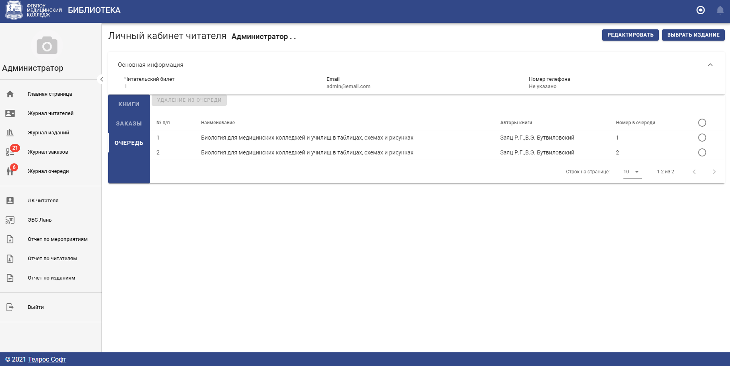
Рисунок 64. Внешний вид экранной формы «Личный кабинет читателя» вкладка «ОЧЕРЕДЬ».
Информация об изданиях расположена в столбцах списка:
- Порядковый номер.
- Название книги.
- Авторы книги.
- Номер в очереди.
В списке обеспечено упорядочивание записей по любому столбцу.
Если все записи страницы экранной формы не отображаются на экране монитора, то скрытые записи можно просмотреть с помощью вертикальной полосы прокрутки (скроллинг) для прокручивания изображения.
Если вся запись страницы экранной формы не отображаются на экране монитора, то скрытые части записи можно просмотреть с помощью горизонтальной полосы прокрутки (скроллинг) для прокручивания изображения.
На ЭФ «Журнал очереди» имеются дополнительные органы управления, работа с которыми описана в разделе «5.1 Общие органы управления экранных форм АРМ Библиотекарь» настоящего руководства.
Для удаления издания из очереди необходимо кликнуть в поле выбора строки списка и нажать кнопку «УДАЛЕНИЕ ИЗ ОЧЕРЕДИ».
Если необходимо удалить несколько изданий из очереди возможно одновременно выбрать их все.

Экранная форма «ЭБС Лань»
Для работы в «ЭБС Лань» следует с помощью «мыши» выбрать соответствующую пиктограмму  «ЭБС Лань», находящуюся на поле пиктограмм слева (рисунок 5).
Для того, чтобы работать с ЭБС «Лань» в ЛК читателя нужно указать Логин и Пароль от электронно-библиотечной системы, нажав на кнопку «Редактировать». После этого, при нажатии на раздел «ЭБС Лань» будет автоматически переходить на страницу ЭБС.
Подробную информацию по работе в ЭБС «Лань» можно получить на сайте ЭБС "Лань» https://e.lanbook.ru/help.

Экранная форма «Отчет по мероприятиям»
Для регистрации мероприятий и формирования отчета по мероприятиям следует с помощью «мыши» выбрать соответствующую пиктограмму  «Отчет по мероприятиям», находящуюся на поле пиктограмм слева (рисунок 5).
Откроется ЭФ «Отчет по мероприятиям», в рабочем поле которого располагается список мероприятий, содержащий сведения о мероприятии, расположенные в столбцах списка:
- Порядковый номер.
- Дата мероприятия.
- Описание мероприятия.
- Место проведения.
- Длительность.
- Количество участников.
- Номера групп.
- Комментарии.
Внешний вид ЭФ «Отчет по мероприятиям», представлен на рисунке 65.
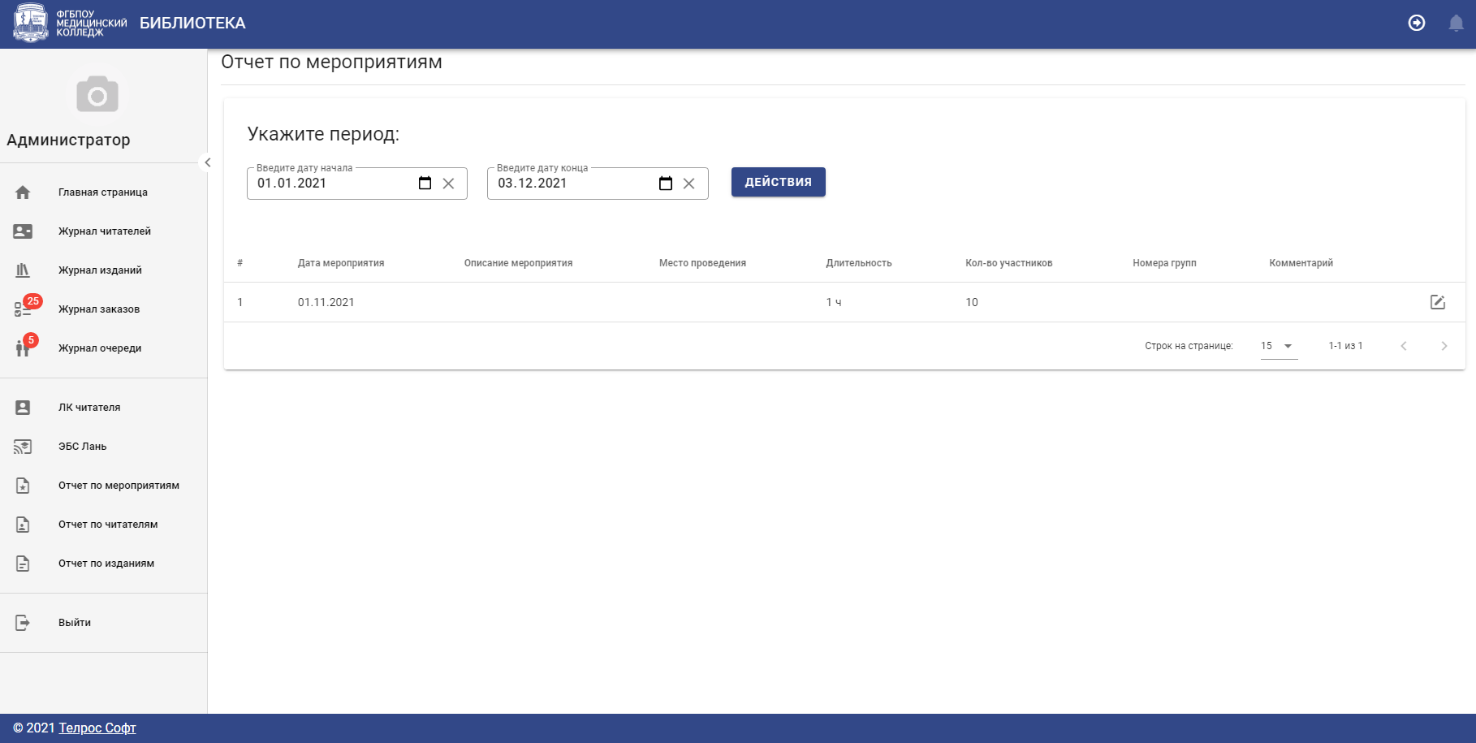
Рисунок 65. Внешний вид ЭФ «Отчет по мероприятиям».
В списке обеспечено упорядочивание записей по любому столбцу.
Если все записи страницы экранной формы не отображаются на экране монитора, то скрытые записи можно просмотреть с помощью вертикальной полосы прокрутки (скроллинг) для прокручивания изображения.
Если вся запись страницы экранной формы не отображаются на экране монитора, то скрытые части записи можно просмотреть с помощью горизонтальной полосы прокрутки (скроллинг) для прокручивания изображения.
На ЭФ «Журнал изданий» имеются дополнительные органы управления, работа с которыми описана в разделе «5.1 Общие органы управления экранных форм АРМ Библиотекарь» настоящего руководства.

Формирование «Отчета по мероприятиям»
Для того, чтобы вывести мероприятия за период нужно ввести дату начала периода и дату окончания периода, рисунок 66.
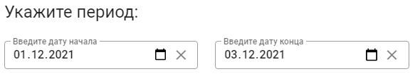
Рисунок 66. Поля ввода дат начала и окончания периода.
Вводить дату в поля начала и конца периода можно несколькими способами.
Выделив кликом «мыши» ДД, ММ или ГГГ ввести с помощью клавиатуры нужное значение.
Кликом «мыши» по значку календаря в поле ввода открывается экранная форма календаря. Двойным кликом по дате в календаре, рисунок 67, дата, месяц и год автоматически записываются в поле ввода.
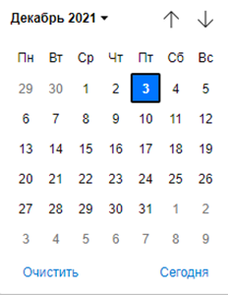
Рисунок 67. Экранная форма календаря.
Используя значки можно изменять последовательно отображение месяца и года в календаре.
Нажав на значок «▼» в календаре, можно использовать другой метод выбора отображения дат другого года и месяца, рисунок 68.
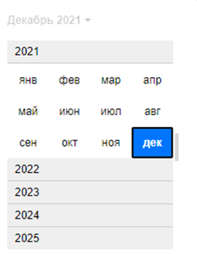
Рисунок 68. Выбор года и месяца в календаре.
После ввода дат начала и конца периода необходимо нажать экранную кнопку «ДЕЙСТВИЯ» и в выпадающем списке действий, рисунок 69, выбрать кликом «мыши» «Получить данные».
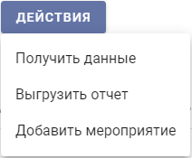
Рисунок 69. Выпадающий список действий.
После нажатия в выпадающем списке действий экранной кнопки «Получить данные» в экранной форме «Отчет по мероприятиям» отображается отчет за выбранный период.
При нажатии в выпадающем окне действий, рисунок 69, экранной кнопки «Выгрузить отчет» всплывает окно сохранения файла отчета по мероприятиям в формате XLSX, рисунок 70.
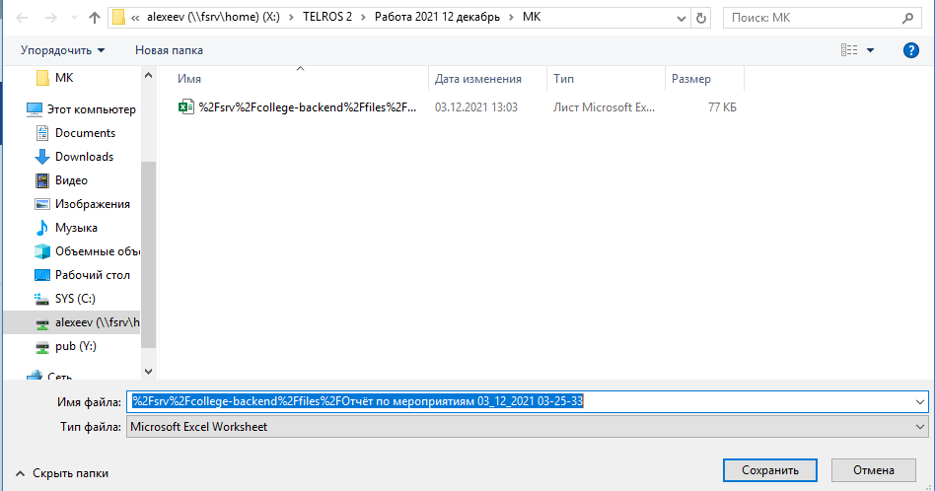
Рисунок 70. Сохранения файла отчета по мероприятиям в формате XLSX.
При необходимости в поле «Имя файла» можно откорректировать название файла отчета по мероприятиям и выбрать место сохранения файла на диске ПВМ. После нажатия экранной кнопки «Сохранить» файл отчета по мероприятиям будет сохранен на жесткий диск компьютера. В дальнейшем файл отчета по мероприятиям можно распечатать.

Экранная форма «Добавить мероприятие»
Для регистрации новых мероприятий необходимо нажать в выпадающем окне действий, рисунок 69, экранную кнопку «Добавить мероприятие». При этом открывается экранная форма «Добавить мероприятие», рисунок 71.
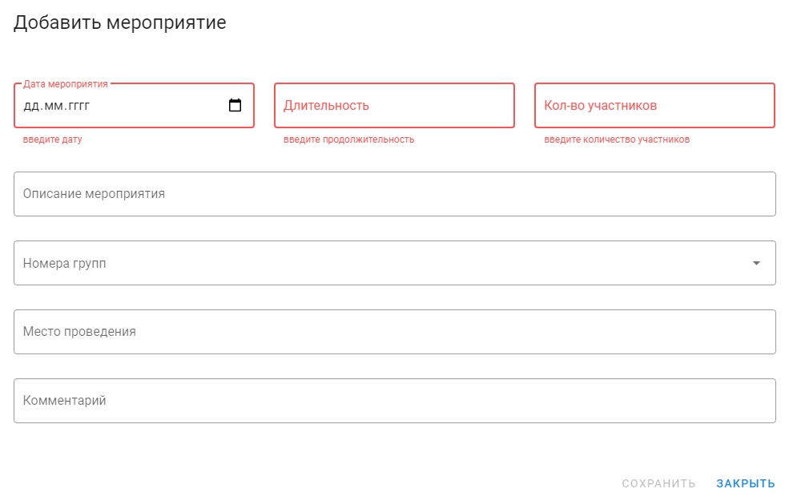
Рисунок 71. Экранная форма «Добавить мероприятие»
Экранная форма «Добавление экземпляров» содержит следующие данные:
- Дата мероприятия.
- Длительность.
- Количество участников.
- Описание мероприятия.
- Номера групп.
- Место проведения.
- Комментарии.
Красным цветом выделены поля обязательного ввода данных. Экранная кнопка «СОХРАНИТЬ» становится активной только после ввода данных в обязательные поля.
В поля «Длительность» и «Количество участников» можно вводить цифры с помощью клавиатуры или щелкая «мышью» по иконкам , увеличивая или уменьшая значение вводимого числа.
Ввод даты в поле «Дата мероприятия» осуществляется аналогично вводу дат начала и конца периода отчета по мероприятиям.
Номера групп можно вводить непосредственно с клавиатуры.
При нажатии на значок «▼» в поле ввода «Номера групп» выпадает список групп образовательного учреждения, рисунок 72,
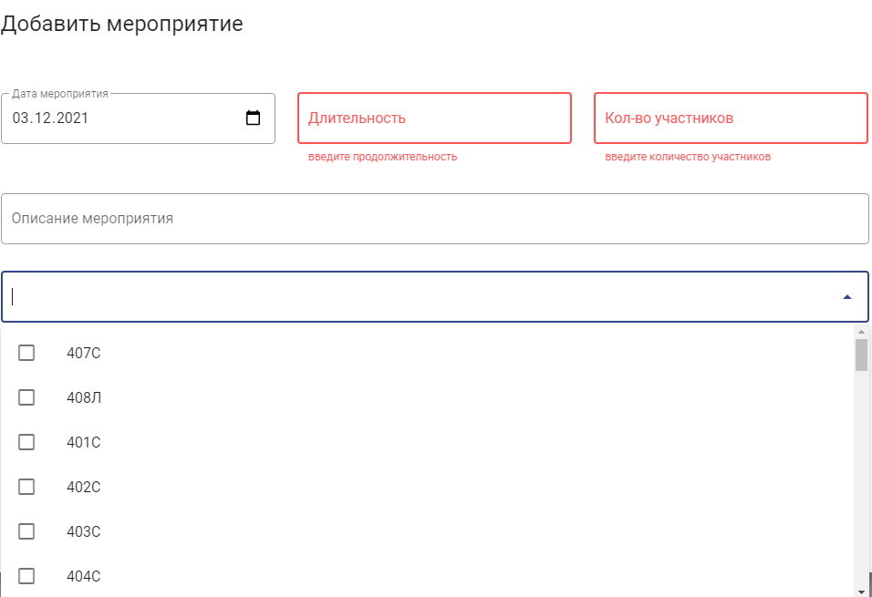
Рисунок 72. Список групп образовательного учреждения.
При выборе номера группы путем щелчка мышью по полю , наименование группы автоматически появляется в поле «Номера групп», рисунок 73.
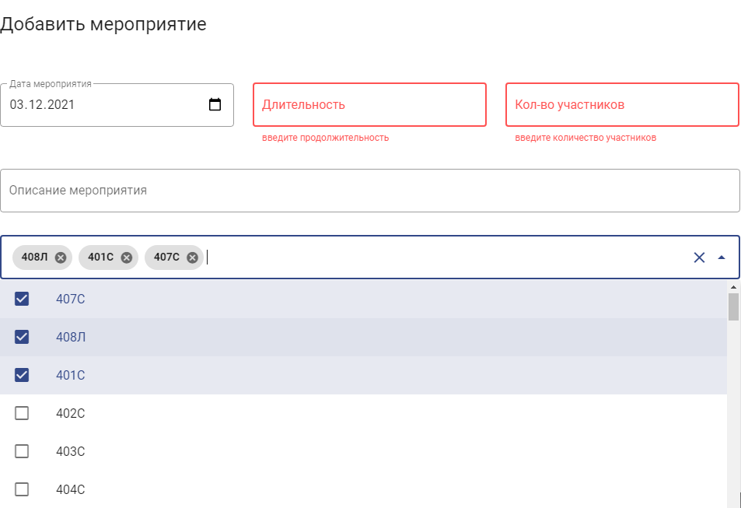
Рисунок 73. Внешний вид экранной формы выбора групп.
Удалить выбранную группу из поля «Номера групп» можно с помощью щелчка мышью по соответствующему полю или по крестику в наименовании группы .
Не все записи номеров групп отображаются на экране монитора, скрытые записи можно просмотреть с помощью вертикальной полосы прокрутки (скроллинг) для прокручивания изображения.
При нажатии на экранную кнопку «СОХРАНИТЬ» новое мероприятие сохраняется в базе данных образовательного учреждения, экранная форма «Добавить мероприятие» закрывается и в экранной форме «Отчет по мероприятиям» появляется запись нового мероприятия с введенными параметрами.
При нажатии экранной кнопки «ЗАКРЫТЬ» экранная форма «Добавить мероприятие» закрывается без сохранения введенных данных.
Для редактирования данных о мероприятии необходимо нажать на экранную кнопку  , расположенную справа в строке мероприятия ЭФ «Отчет по мероприятиям». Откроется экранная форма «Редактировать мероприятие», рисунок 74, аналогичное экранной форме «Добавить мероприятие».
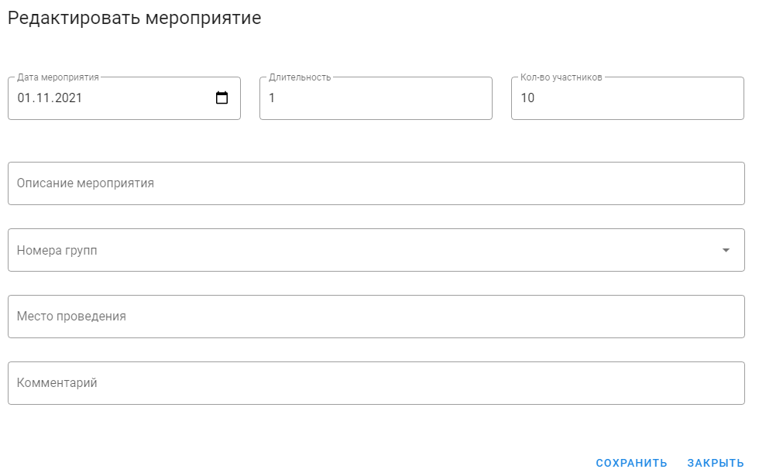
Рисунок 74. Экранная форма «Редактировать мероприятие».
Для сохранения откорректированных параметров необходимо нажать экранную кнопку «СОХРАНИТЬ».
При нажатии экранной кнопки «ЗАКРЫТЬ» экранная форма «Редактировать мероприятие» закрывается без сохранения введенных данных.

Экранная форма «Отчет по читателям»
Для формирования отчета по читателям следует с помощью «мыши» выбрать соответствующую пиктограмму  «Отчет по читателям», находящуюся на поле пиктограмм слева (рисунок 5).
Откроется ЭФ «Отчет по читателям», в рабочем поле которого располагается список мероприятий, содержащий сведения о мероприятии, расположенные в столбцах списка:
- Порядковый номер.
- Число месяца.
- Всего читателей.
- 1 курс.
- 2 курс.
- 3 курс.
- 4 курс.
- Преподаватели.
- Прочие.
Внешний вид ЭФ «Отчет по читателям», представлен на рисунке 75.
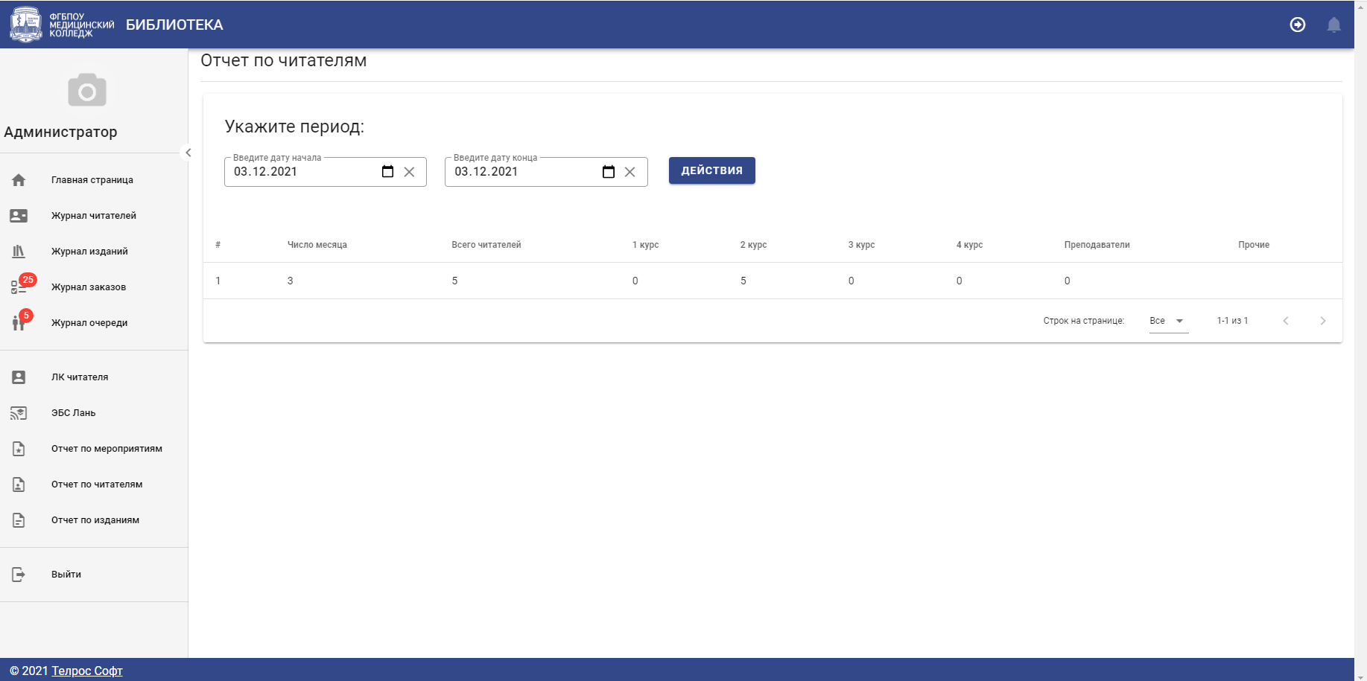
Рисунок 75. Внешний вид ЭФ «Отчет по читателям».
В списке обеспечено упорядочивание записей по любому столбцу.
Если все записи страницы экранной формы не отображаются на экране монитора, то скрытые записи можно просмотреть с помощью вертикальной полосы прокрутки (скроллинг) для прокручивания изображения.
Если вся запись страницы экранной формы не отображаются на экране монитора, то скрытые части записи можно просмотреть с помощью горизонтальной полосы прокрутки (скроллинг) для прокручивания изображения.
На ЭФ «Журнал изданий» имеются дополнительные органы управления, работа с которыми описана в разделе «5.1 Общие органы управления экранных форм АРМ Библиотекарь» настоящего руководства.
Для того, чтобы вывести мероприятия за период нужно ввести дату начала периода и дату окончания периода.
Ввод дат осуществляется аналогично вводу дат периода отчета по мероприятиям (раздел 5.8.1. Формирование «Отчета по мероприятиям» настоящего документа).
После ввода дат начала и конца периода необходимо нажать экранную кнопку «ДЕЙСТВИЯ» и в выпадающем списке действий, рисунок 76, выбрать кликом «мыши» «Получить данные».
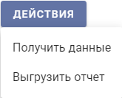
Рисунок 76. Выпадающий список действий.
После нажатия в выпадающем списке действий экранной кнопки «Получить данные» в экранной форме «Отчет по читателям» отображается отчет за выбранный период.
При нажатии в выпадающем окне действий, рисунок 76, экранной кнопки «Выгрузить отчет» всплывает окно сохранения файла отчета по читателям в формате XLSX, аналогично сохранению файла отчета по мероприятиям, рисунок 70.
При необходимости в поле «Имя файла» можно откорректировать название файла отчета по мероприятиям и выбрать место сохранения файла на диске ПВМ. После нажатия экранной кнопки «Сохранить» файл отчета по мероприятиям будет сохранен на жесткий диск компьютера. В дальнейшем файл отчета по мероприятиям можно распечатать.

Экранная форма «Отчет по изданиям»
Для формирования отчета по читателям следует с помощью «мыши» выбрать соответствующую пиктограмму  «Отчет по изданиям», находящуюся на поле пиктограмм слева (рисунок 5).
Откроется ЭФ «Отчет по изданиям», в рабочем поле которого располагается список мероприятий, содержащий сведения о мероприятии, расположенные в столбцах списка:
- Порядковый номер.
- Число месяца.
- Выдано книг.
- 1 курс.
- 2 курс.
- 3 курс.
- 4 курс.
- Преподаватели.
- Получено книг.
- Просрочено книг.
- Прочие.
Внешний вид ЭФ «Отчет по читателям», представлен на рисунке 77.
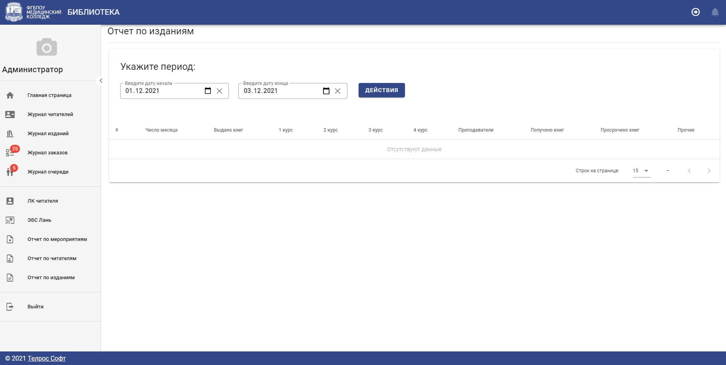
Рисунок 77. Внешний вид ЭФ «Отчет по изданиям».
В списке обеспечено упорядочивание записей по любому столбцу.
Если все записи страницы экранной формы не отображаются на экране монитора, то скрытые записи можно просмотреть с помощью вертикальной полосы прокрутки (скроллинг) для прокручивания изображения.
Если вся запись страницы экранной формы не отображаются на экране монитора, то скрытые части записи можно просмотреть с помощью горизонтальной полосы прокрутки (скроллинг) для прокручивания изображения.
На ЭФ «Журнал изданий» имеются дополнительные органы управления, работа с которыми описана в разделе «5.1 Общие органы управления экранных форм АРМ Библиотекарь» настоящего руководства.
Для того, чтобы вывести мероприятия за период нужно ввести дату начала периода и дату окончания периода.
Ввод дат осуществляется аналогично вводу дат периода отчета по мероприятиям (раздел 5.8.1. Формирование «Отчета по мероприятиям» настоящего документа).
После ввода дат начала и конца периода необходимо нажать экранную кнопку «ДЕЙСТВИЯ» и в выпадающем списке действий, рисунок 78, выбрать кликом «мыши» «Получить данные».
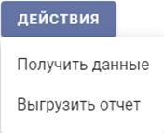
Рисунок 78. Выпадающий список действий.
После нажатия в выпадающем списке действий экранной кнопки «Получить данные» в экранной форме «Отчет по читателям» отображается отчет за выбранный период.
При нажатии в выпадающем окне действий, рисунок 76, экранной кнопки «Выгрузить отчет» всплывает окно сохранения файла отчета по читателям в формате XLSX, аналогично сохранению файла отчета по мероприятиям, рисунок 70.
При необходимости в поле «Имя файла» можно откорректировать название файла отчета по мероприятиям и выбрать место сохранения файла на диске ПВМ. После нажатия экранной кнопки «Сохранить» файл отчета по мероприятиям будет сохранен на жесткий диск компьютера. В дальнейшем файл отчета по мероприятиям можно распечатать.

Лист регистрации изменений

Изм. | Номера листов (страниц) |  |  |  | Всего  листов  (страниц)  в докум. | №  докум. | Входящий № сопрово-дительного докум. и дата | Под-пись | Дата
Изм. | изме-ненных | заме-ненных | новых | аннули-рованных

